Tekenen voor context
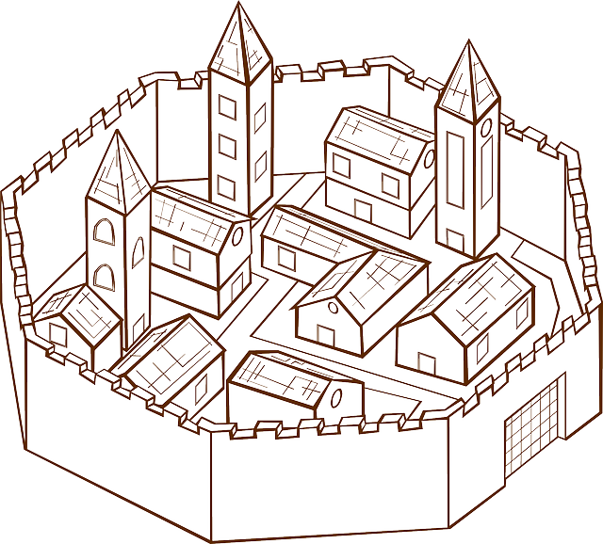
  - Tekenen als steun voor historisch contextualiseren

Naam student: Robert Snitselaar
Studentnummer: 0814369
Mail: r.j.snitselaar@students.uu.nl
Datum: 12 januari 2025
Docent: Hanneke Tuithof
Cursus: Vakdidactiek 2
Master: Geschiedenis: educatie en communicatie
Woorden aantal: 4843

Inhoudsopgave
Inleiding 3
Context van het onderzoek 3
Theoretisch kader 4
Het ontwerp 9
Fase 1: het domein 9
Fase 2. De middeleeuwse stad 9
Fase 3. De sectie 10
Fase 4. Het resultaat 11
Evaluatie 11
Analyse van docent 12
Analyse gemaakte opdrachten 12
Resultaten vragenlijst 13
Conclusie 14
Suggesties voor herontwerp 15
Reflectie op rol van onderzoeker en docent 16
Bibliografie 17
Bijlages 18
Bijlage A. De opdracht 19
Bijlage C. Vragenlijst 35
Bijlage C. 36
Bijlage D. 37

The past is a foreign country, they do things differently there.
- L.C. Hartley, in: The Go-Between, 1953.

Inleiding
Als docent geschiedenis is een van je belangrijkste taken leerlingen de historische gebeurtenissen en handelingen van mensen uit het verleden leren verklaren. Het is hiervoor noodzakelijk om deze verschijnselen in hun historische context te plaatsen. Echter is mijn persoonlijke constatering dat dit voor leerlingen nog vaak een lastige opgave is. Hoe je het ook went of keert wij kijken toch met onze hedendaagse bril naar het verleden en door die bril lijken de keuzes, daden en opvattingen van historische personen soms vreemd of stupide. Door historische gebeurtenissen in hun eigen tijd en context te behandelen kunnen we deze keuzes of gebeurtenissen beter leren begrijpen. In het onderwijs wordt de vaardigheid van leerlingen om te contextualiseren vaak getoetst doormiddel van bronvragen en bronanalyses. Kan er niet een opdracht geformuleerd worden waarbij contextualiseren samen geleerd kan worden met het analyseren van bronnen? Daarom is voor dit ontwerponderzoek de volgende vraag geformuleerd:
Aan welke eisen moet een tekenopdracht voldoen om te leerlingen helpen met het contextualiseren van een historisch fenomeen?
Ter beantwoording van deze onderzoeksvraag zullen een aantal stappen gezet worden. Ten eerste zal de context van de school en de klas worden omschreven. Ten tweede zal er met behulp van vakliteratuur een theoretisch kader opgesteld worden. Op basis van dit theoretisch kader zullen een aantal ontwerpcriteria worden opgemaakt. Ten derde zal op basis van dit theoretisch kader een vakdidactisch ontwerp worden ontworpen. Tot slot zal met behulp van verschillende evaluatievormen antwoord worden gegeven op de onderzoeksvraag en zullen er een aantal concrete voorstellen gedaan worden ter verbetering voor een herontwerp.

Context van het onderzoek
Het College de Heemlanden is een havo-atheneum school in het midden van de voorstad van Utrecht Houten. College de Heemlanden vormt samen met het Cals College Nieuwegein, het Calscollege IJsselstein en het Houtens de HIJN-schoolgroep. In deze samenwerking wordt er vooral gekeken naar het Houtens, de vmbo-school van Houten. Hoewel er bestuurlijk samenwerkt wordt tussen het Houtens en de Heemlanden, komen de leerlingen van beide scholen vrijwel nooit met elkaar in aanraking. Hoewel de Heemlanden te boek staat als oecumenisch is er weinig te merken van de christelijke achtergrond van de school en kan zij in de praktijk als een openbare school gezien worden naast bestaand naast het sterker protestants-christelijk georiënteerde Fluenta. Weinig leerlingen hebben dan ook vrijwel geen of weinig kennis van religie of specifieker het christendom meegekregen vanuit huis.
De Heemlanden beschikt over een tamelijk witte, homogene leerling populatie. Dit geldt vooral voor de vwo-klassen, waaronder ook de klas waaraan deze opdracht is voorgelegd. In deze groep is er tevens enkel sprake van leerlingen afkomstig uit gezinnen waarvan de ouders hoog opgeleid zijn. Deze atheneum 4 klas betreft zeventien leerlingen en hoewel de klas duidelijk te verdelen is in groepjes bestaat er tussen de meeste leerlingen wel een onderlinge cohesie. Ook zijn de leerlingen gewend om bij geschiedenis in door de docent willekeurig gemengde groepen samen te werken.
Op de Heemlanden wordt er vooral traditioneel, docentgestuurd onderwijs gegeven. Dit geldt vooral voor het vak geschiedenis wat op een traditionele wijze gegeven wordt en waarbij het handboek, Memo, centraal staat. Ook is er veel focus op de voorbereiding van het centraal schriftelijk examen en is de toets hiernaar gemodelleerd, waarbij ook twee oud-examenopdrachten direct zijn verwerkt in de toets. Naast de traditionele vorm van directe instructie in de les zijn er gedurende het jaar meer verschillende actieve werkvormen uitgevoerd. Een hele les bezig zijn met één opdracht in groepsverband is de leerlingen dus niet onbekend.
Net zoals veel jongeren en volwassenen hebben mijn leerlingen regelmatig moeite het plaatsen en verklaren van historische gebeurtenissen, tradities of gebruiken. Voordat leerlingen historische verschijnselen kunnen verklaren dient er een historische context gecreëerd te worden. Voor deze werkvorm is uitgevoerd hebben de leerlingen als les gekregen over de middeleeuwse stad en hebben zij al eerder een soort gelijke werkvorm uitgevoerd, maar dan met het middeleeuwse domein als onderwerp in plaats van de middeleeuwse stad.

Theoretisch kader
Contextualiseren is een van de belangrijke onderdelen van het model historisch redeneren. Volgens Stam en van Drie is het contextualiseren van historische kennis een belangrijk onderdeel van tot het begrip komen van de historische concepten, die voor leerlingen vaak als abstract gelden. Om deze abstracte kennis concreet en behapbaar te maken kan beeldvorming een belangrijke rol spelen. Volgens Wilschut moet deze historische beeldvorming wel aan een aantal eisen voldoen. Zo moeten niet alleen de feiten kloppen en moet het beeld in de historische context geplaatst worden, ook moet het beeld hier logischerwijs bij passen. Om begrip te krijgen van het beeld dienen leerlingen zich dus in het verleden te verplaatsen.
De Leur, van Boxtel en Wilschut stellen dat het creëren van een levendig en begrijpelijk beeld van een vervlogen tijd bereikt kan worden middels verschillende methoden, waaronder een tekenopdracht. Zij stellen dat leerlingen die een tekenopdracht uitvoeren tegenover een schrijfopdracht meer situationeel belang tonen. Ook stimuleert tekenen leerlingen om keuzes te maken betreffende de informatie die zij in hun tekening opnemen en moeten zij informatie transformeren in een beeld, waarbij zij verbale of geschreven kennis moeten kruisen met de visuele presentatie.

De uitdagingen van contextualiseren
Willaert en van Doorsselaere stellen dat een specifieke context altijd uit vijf dimensies bestaat: (1) tijd, (2) ruimte, (3) sociaal-politiek, (4) sociaaleconomisch en (5) sociaal-cultureel. Als er zo compleet mogelijke historische context gevormd dient te worden, dan zullen deze vijf dimensies idealiter terug moeten keren in een werkvorm.
Voordat het contextualiseren kan beginnen zijn er echter nog wel een aantal uitdagingen die overwonnen moeten worden. Willaert en van Doorsselaere onderscheiden er vier. De eerste en meest voor de hand liggende is het inschatten van de beginsituatie van leerlingen. Voordat leerlingen zich de context van een andere tijd op een andere plek kunnen voorstellen dienen zij eerst over voldoende oriëntatie kennis te beschikken. In Nederland gebeurt dit aan de hand van de tien tijdvakken en de kenmerkende aspecten die zo goed mogelijk chronologisch geordend zijn. Deze tijdvakken en kenmerkende aspecten vereisen echter wel toelichting en uitleg. Daarnaast moet eerder verworven voorkennis van al besproken samenlevingen, gebeurtenissen of tijdperken regelmatig worden geactiveerd. Willaert en van Doorsselaere stellen dan ook dat het noodzakelijk is om de beginsituatie van leerlingen in het oog te houden en om inhoudelijke keuzes binnen de vakwerkgroep op school bij te houden en door te geven, bijvoorbeeld middels een uitgewerkte leerlijn.
De tweede uitdaging die de Willaert en van Doorsselaere constateren is de manier waarop het creëren van een historische context concreet wordt uitgevoerd. Er moet volgens hen door de leraar goed worden nagedacht over welke rol er aan de leerlingen toegekend wordt. Of je ze meer sturing geeft, of hen vrij laat om op een onderzoekende manier een context op te bouwen. Het is vooral belangrijk om na te denken hoe leerlingen zelfstandiger kunnen worden in het contextualiseren, aldus de auteurs.
Een derde uitdaging is het aanpakken van presentisme. Bij het vak geschiedenis is het belangrijk leerlingen bewust te maken van hun hedendaagse blik op het verleden. Een docent kan dit probleem aanvliegen door een historische gebeurtenis aan te vliegen als vreemd of opvallend. Zo zou je als docent afstand kunnen creëren tussen de eigentijdse leefwereld en het verleden.
Als laatste, zijn de Willaert en van Doorsselaere van mening, moet presentisme niet enkel worden benaderd als gedrag wat koste wat het kost vermeden moet worden. Het kan bijvoorbeeld worden ingezet om een beter begrip te krijgen van hoe het verleden wordt geïnterpreteerd of het kan bijdragen om de relevantie en interesse te vergroten. Het heden als vertrek punt nemen om te contextualiseren kan zo ook een nuttige oefening zijn, mits er door de docent expliciet duidelijk gemaakt wordt wat de bedoeling is en waarom de oefening uitgevoerd wordt. Gebruik maken van de temporele kaders om multiperspectiviteit te vergroten bij leerlingen geformuleerd door Wansink, Akkerman, Zuiker en Wubbels kunnen hierbij als leidraad en inspiratie dienen.

Hoe dan wel?
Huijgen heeft vier ontwerpprincipes geformuleerd voor het ontwerpen van lesmateriaal wat het aanleren van contextualiseren bij leerlingen bevorderd. De eerste stap die Huijgen onderscheid is dat leerlingen zich bewust moeten zijn van hun huidige waarden, normen en kennis wanneer zij het verleden bestuderen, hun zogenoemde presentisme. Het tweede principe leert leerlingen hoe zij een historische context kunnen creëren. Dit kan volgens Huijgen worden bereikt door leerlingen een aantal vragen te laten beantwoorden over de te bespreken periode. Bijvoorbeeld wat de politieke, economische, culturele, sociale of religieuze context was of hoe mensen toen met elkaar omgingen of naar elkaar keken. Het derde principe stelt dat docenten leerlingen de mogelijkheid moeten bieden om zelf aan de slag te gaan met contextualiseren. Dit kan bereikt worden volgens Huijgen door leerlingen met behulp van bronnen bepaalde verschijnselen te verklaren. Als laatste legt Huijgen de nadruk op historische inleving. Dit kan bereikt worden door leerlingen een opdracht te laten maken over het leven van een historisch persoon en de keuzes die deze gemaakt heeft in een bepaalde context.
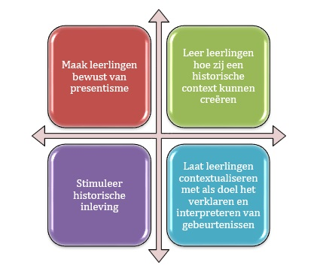
Figuur 1 Vier ontwerpprincipes voor bevorderen van contextualiseren.
Huijgen stelt dat deze vier principes los van elkaar gebruikt kunnen worden, maar heeft op basis van de eerste drie principes een drie-stappen model ontworpen. Het vierde principe, het historische inleven komt niet terug in dit model, omdat dit geïncorporeerd kan worden in stap 2 het creëren van een historische context.
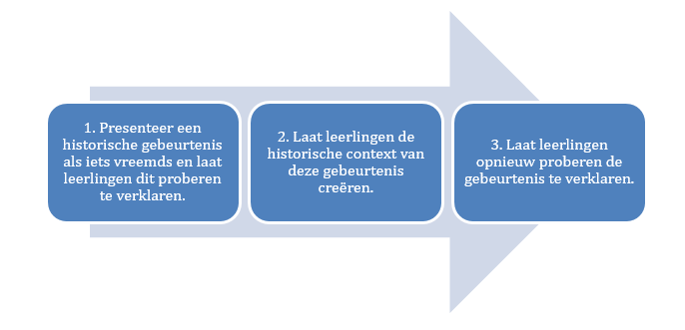
Figuur 2 Drie-stappen model voor het bevorderen van contextualiseren.

De bronnen
Historische bronnen zij de kurk waar de zaak op drijft betreffende het vak geschiedenis. Het is immers via deze bronnen hoe wij kennis van het verleden op doen en zelf een beeld van het verleden kunnen construeren. Doormiddel van bronnen kunnen leerlingen dus ook een historische context construeren. Uit onderzoek blijkt dat leerlingen veelal denken dat bronnen je direct iets vertellen over het verleden en negeren het feit dat elke historische bron een maker heeft die in een bepaalde historisch-sociale context leefde, de werkelijkheid vanuit zijn eigen standplaatsgebondenheid aanschouwde en zijn eigen doelen en doelpubliek voor ogen had. Bronnen moeten dus altijd kritisch bejegend, geanalyseerd en geïnterpreteerd worden. Wel dient er altijd rekening mee gehouden te worden dat niet elk criterium altijd even relevant is voor elke vraag. Om dat te bepalen zou er gebruik gemaakt kunnen worden door te werken met de door Tim Puttevils ontwikkelde spreek- en schrijfkaders die leerlingen kunnen helpen met het beoordelen van de bruikbaarheid, betrouwbaarheid en representativiteit van een bron in het kader van een historische vraag.
Aan de hand van de literatuur zijn er aan de hoofdvraag twee ontwerpcriteria vastgesteld:
- De opdracht moet leerlingen sturing geven bij het contextualiseren doormiddel van bijvoorbeeld vragen.
- De opdracht moet een combinatie bevatten van tekst en beeld.

Het ontwerp: tekenen van een middeleeuwse stad
Naar aanleiding van de twee gestelde ontwerpcriteria uit het theoretisch kader is begonnen aan het ontwerpen van een opdracht die het contextualiseren van het leven in een middeleeuwse stad stimuleert. Aangezien de les pas over enkele weken uitgevoerd zou worden was er tijd om soort gelijke werkvormen te testen bij de leerlingen en overleg te plegen met collega’s.

Fase 1: het domein als eerste proef
Voor dat het definitieve ontwerp uitgevoerd zal worden is besloten om de wateren te testen met een soort gelijke opdracht. Op de website Geschiedenis en Didactiek van de Universiteit Utrecht is een werkvorm gevonden die hier goed bij past, namelijk: ‘Het middeleeuws domein’ door Hanneke Banine. Deze opdracht behelsde het in groepsverband, aan de hand van een verzameling bronnen in een envelop vragen beantwoorden over het leven in een middeleeuws domein. De kennis die is opgedaan bij het beantwoorden van de vragen moest vervolgens toegepast worden in een tweede opdracht, namelijk het tekenen van een middeleeuws domein op een A3-papier. De bijgeleverde bronnen zijn niet allemaal historische bronnen, maar vooral veel secundaire bronnen afkomstig van websites als Wikipedia, kunst-en-cultuur.info of psammos. Ook zitten er vier visuele primaire en secundaire afbeeldingsbronnen tussen, die de leerlingen inspiratie kunnen bieden bij het schetsen van het leven op een domein en de middeleeuwse horigheid.

Fase 2. De middeleeuwse stad
Na het succes van de werkvorm ‘het middeleeuws domein’ werd het tijd om een soort gelijke opdracht te ontwikkelen, maar dan voor het contextualiseren van het leven in een middeleeuwse stad.
Voor deze opdracht zijn de volgende elementen noodzakelijk:
- Een bonte verzameling visuele en tekstuele bronnen over het leven in een middeleeuwse stad. Deze moeten variëren van politieke, religieuze, culturele en economische aard.
- Een vragenlijst ter ondersteuning van het contextualiseren van het leven in een middeleeuwse stad.
Hiervoor is eerst gekeken of er spraken is van al eerder ontwikkelde soortgelijke werkvormen. Dit bleek het geval, op Geschiedenis en Didactiek stond een expert werkvorm ontworpen door Charlotte Simonsz. In deze werkvorm worden verschillende onderwerpen relevant aan de middeleeuwse stad door verschillende groepjes onderzocht. Hoewel deze werkvorm aanzienlijk verschilt van de beoogde te ontwikkelen werkvorm biedt deze vooral inspiratie. Zeer bruikbaar voor de te ontwikkelen opdracht is de verzameling bronnen die Simonsz haar leerlingen voorlegt. Voor deze opdracht is de verzameling is echter verder uitgebreid met bronnen relevant voor het tekenen van een middeleeuwse stad.
Na uit gebreid zoeken is een gevarieerde verzameling bronnen samengesteld die de volgende elementen uitbeelden:
- Afbeeldingen en informatie over middeleeuwse beroepen;
- Afbeeldingen en informatie over middeleeuwse gebouwen;
- Afbeeldingen en informatie over het stadsbestuur;
- Afbeeldingen en informatie over de Zwarte Dood;
- Afbeeldingen van plattegronden van middeleeuwse steden;
- Informatie over de middeleeuwse politieke verhoudingen.
Bij het samenstellen van de vragen op het werkblad was het van belang dat de vragen in dienst staan van het op weg helpen met het contextualiseren van een middeleeuwse stad. Hierbij bieden de opdrachten uit de werkvorm van Banine inspiratie. Deze vragen vormen een goede basis om leerlingen te helpen met het vinden van informatie om een uiteindelijk een context te scheppen in de vorm van een tekening van een middeleeuwse stad. Hiervoor zijn een aantal vragen geformuleerd.

Fase 3. Feedback van de sectie
Voordat deze opdracht het daglicht kan verdragen is deze eerst voorgelegd aan twee collega docenten van de bovenbouw atheneum 4. Hierbij heb ik het ontwerp voorgelegd en de doelen van de opdracht duidelijk gemaakt. Uit deze gesprekken zijn een aantal adviezen gekomen die vervolgens doorgevoerd zijn naar de definitieve opdracht.
Ten eerste is dat er enthousiast gereageerd werd op de grote variatie aan bronnen, wel werd gesteld dat het misschien een tandje minder kon en dat er rekening gehouden moest worden met elkaar tegensprekende bronnen. Aangezien de opdracht niet als doel heeft het vermogen bronbetrouwbaarheid te beoordelen bij leerlingen te verhogen zal dit extra tijd kosten en de opdracht misschien te moeilijk maken. Ook vonden ze het aantal bronnen wat veel en sommige bronnen erg lang. Aangezien het doel van de opdracht is het contextualiseren is hier gehoor aan gegeven en zijn een aantal bronnen uit de verzameling verwijderd.
Ten tweede werd geadviseerd om nog wat stof terug te halen. Door lesuitval werd het uitvoeren van de opdracht verder opgeschoven en hadden de leerlingen de stof over de middeleeuwse stad al bijna een maand geleden behandeld. Het zal dus belangrijk zijn om belangrijke stof te herhalen en de voorkennis van leerlingen weer te activeren. Om hieraan te voldoen zal aan de hand van een PowerPoint nog een korte uitleg worden gegeven.
Als laatste werd geadviseerd om de tekenopdracht iets lastiger te maken. Dit zou kunnen door leerlingen ook aan te laten wijzen welke gebouwen of elementen ze aan hun stad hebben toegevoegd. Deze feedback is verwerkt door niet enkel een tekenopdracht te maken, maar door de middeleeuwse stad als tekening te combineren met het maken van een mindmap. Die zij naast de stad nog kunnen aanvullen met symbolen of andere tekeningen. Hiervan is in de PowerPoint een voorbeeld ter inspiratie toegevoegd.

Fase 4. Het resultaat
Geformuleerde lesdoelen voor deze les:
- Jullie hebben de stof over de middeleeuwse stad herhaald.
- Jullie zijn bekend met verschillende aspecten van het leven in een middeleeuwse stad en kunnen deze terug laten komen in een tekening.
Uiteindelijk bestaat de opdracht uit een aantal onderdelen:
- Een PowerPoint met herhaling en een voorbeeld van een middeleeuwse stad-mindmap;
- Eén opdrachten blad per leerling;
- Eén envelop bronnen per groepje;
- Eén A3-vel papier per groepje.
De opdracht wordt uitgevoerd in groepjes van 4 leerlingen.
Dit ontwerp is te vinden onder bijlage A.

Evaluatie
Ter evaluatie van de uitvoering en het bepalen van het succes van de opdracht zijn verschillende methoden toegepast. Deze vallen te onderscheiden in de ervaringen van mij als docent, de ingeleverde resultaten van de leerlingen en als laatste de vragen die de leerlingen via een formulier over de opdracht hebben beantwoord. De uitkomsten van deze evaluatie zullen hieronder één-voor-één behandeld worden.

Analyse van docent
Vanuit mijn positie als docent lijkt de opdracht door de meeste leerlingen goed uitgevoerd te zijn. De groepjes werden snel gemaakt en de leerlingen begonnen snel met het uitvoeren van de opdracht. Het werd echter al snel duidelijk dat groepjes 1 en 2 voortvarend aan het werk gingen en snel vooruitgang maakte met de opdracht en dat groepjes 3 en 4 langzamer voortgang maakten. Dit is helaas een resultaat van het feit dat de leerlingen zelf groepjes mochten maken en vooral vriendjes en vriendinnetjes hebben opgezocht. Deze groepjes waren constant snel afgeleid en vereiste daarom constant aandacht van de docent om ze aan het werk te houden. Afgaande op mijn eigen observaties zou ik concluderen dat de opdracht enkel succesvol is uitgevoerd door groepjes 1 en 2.

Analyse gemaakte opdrachten
Om te controleren of de lesdoelen door de leerlingen behaald zijn moet er gekeken worden naar de door de leerlingen ingeleverde producten. Een aantal van de ingevulde antwoordbladen en tekeningen zijn opgenomen in bijlage B. Bij het controleren van de kwaliteit van de ingeleverde opdrachten zijn een aantal vragen opgesteld om te controleren of leerlingen de opdracht goed hebben uitgevoerd en of zij de informatie uit de bronnen goed hebben kunnen toepassen in de door hen zelf getekende stad.
- Hebben de leerlingen opdracht 1 goed uitgevoerd en hebben zij kennis uit de bronnen gehaald?
- Bevat de door de leerlingen getekende stad elementen die voortkomen uit de bronnen?
Hoewel er enig verschil bestaat tussen de kwaliteit van de antwoorden ingevuld door de verschillende groepjes leerlingen, hebben alle groepjes (bijna) alle vragen beantwoord. Opvallend is wel dat twee groepjes vraag 4 dusdanig verwarden met vraag 3 dat ze deze niet gemaakt hebben. Daarbij komt dat drie van de vier groepjes vraag 3 verkeerd beantwoord hebben. Ze hebben bij deze vraag namelijk opgeschreven wat de voordelen van stadsrechten zijn voor een stad en niet voor de heer. De meest voor de hand liggende verklaring is dat de vraag niet goed gelezen is. Verder wordt uit de antwoorden wel duidelijk dat leerlingen de informatie uit de verzameling bronnen gehaald hebben.
Bij de uitvoering van opdracht 2, is naast dat sommige leerlingen betere kunstenaars zijn dan anderen, duidelijk geworden dat sommige groepjes meer informatie uit de bronnen gehaald hebben dan anderen. Daarbij is er een sterk verschil in hoe serieus verschillende leerlingen de opdracht uitgevoerd hebben. Zo hebben groepjes 1, 2 en 3 verschillende plaatsen en gebouwen getekend die in de bronnen genoemd worden of hebben. Groep 2 heeft bijvoorbeeld hun stad getekend naar voorbeeld van de middeleeuwse plattegronden die tussen de bronnen te vinden waren. Ze hebben in hun tekening dan ook veel verschillende aspecten van een middeleeuwse stad opgenomen die in de bronnen genoemd worden. Daarbij hebben ze ook plaats gemaakt voor een ‘visserij’ en ‘vissers’, een beroepsgroep die niet in de bronnen genoemd werd.
Een enigszins teleurstellend voorbeeld is de tekening van groep 4. Deze groep heeft al gedurende de les slecht gefunctioneerd en diende constant actief aan het werk gehouden te worden en vereiste constante begeleiding. Hoewel ze na enige tijd de meeste vragen van opdracht 1 hadden uitgevoerd, hetzij matig, laat ook de tekening zeer te wensen over. Bij deze groep kan wel gesteld worden dat de lesdoelen in ieder geval niet behaald zijn.
Opvallend is dat groep 3 aan de hand van de bronnen zelf de conclusie getrokken hebben dat hier specifieke gebouwen bij horen. Zo worden gevangenissen of schoenwinkels niet direct genoemd, maar wel dat er gevangenisstraffen uitgedeeld worden en is er een afbeelding van schoenmakers opgenomen in de bronnen. Ook hebben de leerlingen besloten een school op te nemen in hun tekening. Er is geen bron opgenomen over op welke manier mensen onderwijs kregen in de middeleeuwen buiten de gildes, leerlingen hebben waarschijnlijk hun eigen belevingswereld naar een middeleeuwse stad verplaatst zonder zich te realiseren dat er toen geen scholen waren zoals zij die zouden herkennen, hier is een anachronisme de tekening ingeslopen. Hoewel de uitvoering en werkhouding van dit groepje te wensen overlaat hebben ze de opdracht beter uitgevoerd dan ik enkel van uit mijn eigen observatie had geconcludeerd.
Al met al kan dus gesteld worden dat de opdrachten door de meeste leerlingen goed zijn uitgevoerd.

Resultaten vragenlijst
Om te controleren hoe de leerlingen de opdracht ervaren hebben is er voor hen een vragenlijst opgesteld die zij na het uitvoeren van de opdracht moesten invullen. Deze vragenlijst is te vinden onder bijlage C en de ingevulde vragenlijsten zijn te vinden onder bijlage D.
Het interessantst is misschien nog wel vraag 1, namelijk een openvraag wat de leerlingen zelf vinden dat zij geleerd hebben door deze opdracht. Hier antwoorde verschillende leerlingen in overeenstemming met de lesdoelen voornamelijk: ‘Hoe een middeleeuwse stad eruitziet’. Toch noemen verschillende leerlingen andere leerpunten. Zo hebben verschillende leerlingen geleerd ‘welke beroepen er waren’, noemt een andere leerling ‘teamwork’ en noemen twee leerlingen ‘de broninformatie’ en ‘bronnen analyseren’. De feedback op de vraag of leerlingen de opdracht effectief vonden voor hun leren is over het algemeen positief. Zo stelt een leerling dat het goed is om een keer op een andere manier te leren en stelt een andere leerling dat je door de verschillende ‘kleine stukjes tekst’ meer ideeën krijgt over de stof. Ook wordt genoemd dat deze manier van leren zijn voorkeur heeft omdat het ‘leuker [is] uitgelegt [sic]’. Op de vraag wat er beter kon geeft een deel van de leerlingen aan dat er te veel tijd voor de opdracht was. Dit betrof een groep die redelijk voortvarend door de vragen heen ging en daarna snel hun stad getekend hadden. Naast deze feedback stelt ook een leerling dat er te veel bronnen waren en stelt een groepje leerlingen dat vraag 3 en 4 hetzelfde zijn.

Conclusie
Dit verslag begon met het bekende citaat dat het verleden een vreemd land is waar ze de dingen anders doen dan wij doen. Het is echter onze taak als geschiedenis docenten om leerlingen kennis te laten maken met deze vreemde landen, mensen of groepen wiens keuzes of bezigheden vroeger niet als vreemd beschouwd zouden worden, maar volledig logisch waren in de context van die tijd. Het is tijdens het lezen van dit ontwerponderzoek hopelijk duidelijk geworden dat het inzetten van een tekenopdracht leerlingen een efficiënt middel is om op weg kan helpen met het contextualiseren van een historische gebeurtenis of periode. Niet alleen werken leerlingen graag samen, ook verwerken zij zo de soms droge op een creatieve manier tot beeld. Ook worden zij gedwongen dieper te denken over wat een middeleeuwse stad al dan niet nodig heeft om te functioneren. Dat brengt ons vervolgens bij de vraag: aan welke eisen een tekenopdracht moet voldoen om te leerlingen helpen met het contextualiseren van een historisch fenomeen? Aan de hand van de verschillende constataties voortkomend uit de evaluatie zijn er een aantal eisen geformuleerd waaraan een efficiënte tekenopdracht moet voldoen wil een docent leerlingen op weg helpen met contextualiseren.
Ten eerste is het van vitaal belang dat leerlingen voldoende informatie en kennis tot hun beschikking hebben om een context te kunnen vormen van het verleden. Dit kan op verschillende manieren gerealiseerd worden. Middels de tekst uit het werkboek, afbeeldingen in een PowerPointpresentatie of zoals in deze opdracht gedaan is, middels een envelop met bronnen. Die de leerlingen konden gebruiken. Om er zeker van te zijn dat de leerlingen over voldoende kennis beschikken zijn er verschillende gereedschappen beschikbaar voor de docent om in te zetten. Zo is er bij deze opdracht voor gekozen de leerlingen eerst een aantal vragen te laten beantwoorden, maar het lezen van het hoofdstuk of het kijken van een filmpje kunnen deze functie ook vervullen.
Ten tweede is het belangrijk om leerlingen duidelijke richtlijnen te geven of om eisen te stellen aan de tekening. Het hangt af van de groep en situatie van de leerlingen hoeveel sturing je als docent wil geven, aangezien je leerlingen juist zelfstandig of als groep een context wil laten scheppen. In deze groep viel het op dat sommige leerlingen gedijde bij vrijheid terwijl andere leerlingen meer sturing vereisten.
Als laatste is het belangrijk om voldoende tijd te nemen voor het uitvoeren van een tekenopdracht. Vooral het activeren van de voorkennis of het opdoen van nieuwe kennis benodigde kennis die nodig is om de opdracht goed uit te voeren dient niet al te gehaast behandeld te worden. Het transformeren van abstracte, tekstuele begrippen, ideeën of informatie naar beeld is niet altijd makkelijk voor leerlingen. Dit geldt zeker wanneer een dergelijke opdracht hen onbekend is.

Suggesties voor herontwerp
De hierboven geformuleerde eisen kunnen ons vervolgens helpen met het verbeteren van de opdracht in een eventueel herontwerp. Een suggestie ter verbetering van deze opdracht zou kunnen zijn om hem te verbinden met aan andere opdracht, namelijk die met het tekenen van een domein. Deze opdracht heb ik eerder ook met de klas uitgevoerd. Zo zou ik de door de leerlingen getekende domeinen terug kunnen geven en hen de verschillen en overeenkomsten tussen deze twee tekeningen laten benoemen. Er zou in kunnen worden gegaan op de manier waarop mensen bijvoorbeeld handelden. Was een stad bijvoorbeeld ook autarkisch? Of wat zijn de verschillen tussen de rol van de adel op het platteland en die van de stad? Zo kan nog duidelijker gemaakt worden welke verandering er had plaatsgevonden in de middeleeuwen op het vlak van hoe mensen samenleefde en wordt nieuwe kennis in ververband geplaatst met eerder verwerkte stof.
Een andere propositie is dat er meer ingezet kan worden op het stimuleren van historische inleving. Door leerlingen kennis te laten maken met historische personen, die bijvoorbeeld in een middeleeuwse woonden en over hun levens en zorgen vertellen zou leerlingen ook meer over hun context kunnen vertellen. Door leerlingen zich actief in te leven in een persoon kan voor hen de verschillende contexten van toen en nu duidelijker maken.
Hoewel sommige leerlingen gedijen wanneer zij tijdens een opdracht zoveel mogelijk losgelaten worden is extra sturing voor andere leerlingen essentieel om de leerdoelen te behalen. Daarom kan het handig zijn om duidelijke verwachtingen, eisen en kaders aan de opdracht te verbinden. Bijvoorbeeld minimale eisen aan de tekening. Dit beperkt leerlingen echter wel in hun creativiteit en weerhoud hen ervan zelf tot de juiste antwoorden te komen.
Als laatste is het zeer aan te raden om een goed voorbereide centrale nabespreking te houden of de leerlingen hun stad te laten omschrijven of presenteren aan de rest van de klas. Niet alleen kunnen leerlingen hun eigen tekeningen dan nog aanpassen door te zien wat hun medeleerlingen getekend hebben ook kun je als docent nog tijdens de les merken wie de leerdoelen behaald hebben.

Reflectie op rol van onderzoeker en docent
Gedurende het ontwerpen van de opdracht, het uitvoeren van het ontwerponderzoek en het schrijven van dit verslag ben ik tot verschillende inzichten gekomen ten aanzien van mijn rol als onderzoeker en als docent.
Het meest opvallend was hoe leerlingen reageren wanneer zij betrokken worden bij het evalueren van de opdracht of een les. Hoewel het een aantal leerlingen koud liet, vonden de meeste leerlingen het zichtbaar fijn om betrokken te worden bij het inrichten van toekomstige lessen en dat hun feedback hierbij serieus genomen werd. Ook vonden leerlingen het prettig dat ik enige tijd na het uitvoeren van deze opdracht nog navraag gedaan heb bij hen over wat zij prettige of effectieve opdrachten vinden om uit te voeren tijdens de lessen. Dit heeft mij laten zien dat leerlingen graag betrokken worden bij het vorm krijgen van de lessen, maar dat ze hiertoe wel actief uitgenodigd moeten worden. In het vervolg zal ik dan ook actiever met leerlingen in gesprek gaan over welke opdrachten zij het prettigst vinden en hoe zij die het liefst uitvoeren. Zo kan ik als docent de lessen efficiënter invullen en de leeropbrengsten vergroten. Tevens helpt dit met het scheppen van een sterkere band tussen de leerlingen en de docent.
Een tweede realisatie is dat het gebruiken van medestudenten als klankbordgroep en een nuttige en zeer waardevolle methode is om een schrijversblok aan te pakken. Door met ervaringen, zorgen of successen te delen kunnen we elkaar inspireren of voortuit helpen. Zo kan het zeer praktisch zijn en is een peer bekend met een stuk literatuur of kennis die je zoekt of kunnen deze met kritische vragen en opmerkingen je eigen onderzoek en professionele handelen verbeteren en inspireren.

Bibliografie
Banine, H., ‘Het middeleeuws domein’, (z.d.), https://geschiedenisendidactiek.wp.hum.uu.nl/lessen/het-middeleeuws-domein/, (7 november 2024
De Leur, T., C. van Boxtel & A. Wilschut, “When I’m drawing, I see pictures in my head.’: secondary school students constructing an image of the past by means of a drawing task and a writing task’, European Journal of Psychology of Education, 35 (2020), 155-175.
De Leur, T. (red.), Leerlingen verbeelden het verleden. Een handreiking voor docenten, (Amsterdam, 2021).
Frère, G., ‘Kritisch redeneren met en over historische bronnen’, in S. Bollen, B. Delanote, J. de Schrijver, W. Smets, J. van Doorsselaere & J. van Schaftingen, Sleutels tot historisch denken, (Gent, 2024), 68-88.
Huijgen, T. Balancing between the present and the past: Promoting students’ ability to perform historical contextualization, University of Groningen, (2018).
Huijgen, T., ‘Contextualiseren kun je leren’, (10 oktober 2019), https://didactiefonline.nl/artikel/contextualiseren-kun-je-leren, (6 januari 2025).
Huijgen, T., (red.), Het Vreemde Verleden, (Amsterdam, 2023).
Simonsz, C., ‘Middeleeuwse stad’, (z.d.), https://geschiedenisendidactiek.wp.hum.uu.nl/lessen/middeleeuwse-stad/, (27 november 2024
SLO, ‘Nadere toelichting op de eindtermen geschiedenis havo en vwo’, (26 april 2021), https://www.slo.nl/@18668/nadere-toelichting-eindtermen/, (8 januari 2025).
Wansink, B., S. Akkerman, I. Zuiker & T. Wubbels, ‘Where does teaching multiperspectivity in history education begin and end? An analysis of the uses of temporality’, Theory & Research in Social Education 46 (2018) 1-33.
Willaert, H. & J. van Doorsselaere, ‘Contextualiseren van historische fenomenen’, in S. Bollen, B. Delanote, J. de Schrijver, W. Smets, J. van Doorsselaere & J. van Schaftingen, Sleutels tot historisch denken, (Gent, 2024), 52-66.
Wilschut, A., D. van Straaten & M. van Riessen, Geschiedenisdidactiek. Handboek voor de vakdocent, (Bussum, 2016).

Bijlages
Bijlage A. De opdracht
- Het opdrachtenblad
- De bronnen
- De PowerPoint
Bijlage B. De vragenlijst
Bijlage C. Opdrachten van de leerlingen
Bijlage D. Ingevulde vragenlijsten door de leerlingen

Bijlage A. De opdracht

Opdracht: De middeleeuwse stad paragraaf 4.1

Werk in drietallen.
Elk groepje krijgt een envelop met bronnen uitgedeeld. Deze heb je nodig om de opdracht uit te werken.
Jullie maken de verschillende opdrachten in groepjes. Om de opdrachten juist te beantwoorden moet je gebruik maken van de bronnen in de envelop. Bij het maken van de opdrachten is er te weinig tijd voor iedereen om alle bronnen te bekijken. Zorg dat je dit als groepje oplost.
Zorg dat minimaal één iemand jullie antwoorden duidelijk noteert. Deze persoon deelt de antwoorden met de rest van het groepje en de docent.

Opdracht 1.

Vraag 1.
Wat is het verschil tussen een stad en een dorp in de middeleeuwen?

Vraag 2.
Welke beroepen zullen er in een stad uitgeoefend worden? Noem er zoveel mogelijk.

Vraag 3.
Leg uit welke voordelen een heer had aan het toekennen van stadsrechten. Geef een economische en een politieke verklaring.

Vraag 4.
Leg uit waarom steden stadsrechten willen ontvangen, geef een economische en een politieke verklaring.

Vraag 5.
Waarom zou iemand lid worden van een gilde? Leg uit:

Vraag 6.
Wat is het verband tussen de opkomst van de steden en de uitbraak van de Zwarte Dood? Leg uit:

Opdracht 2.

Teken in het midden van het a3-papier een plattegrond van een stad. Jullie mogen zelf de vorm bepalen, hoe de stad heet en welk wapen jullie stad heeft.
Denk aan alle gebouwen en locaties die een middeleeuwse stad nodig heeft.
Tips:
- Het geloof
- Het bestuur
- De gilden
- Verschillende bedrijven

De stad vormt het midden van jullie mindmap. Schrijf om de stad de informatie op die jullie over middeleeuwse steden kunnen vinden in de bronnen. Je mag begrippen ook uittekenen.

Verdeel deze minimaal onder bestuurlijke en economische kenmerken.

De bronnen

Deze afbeeldingen beelden elk een ambacht uit:

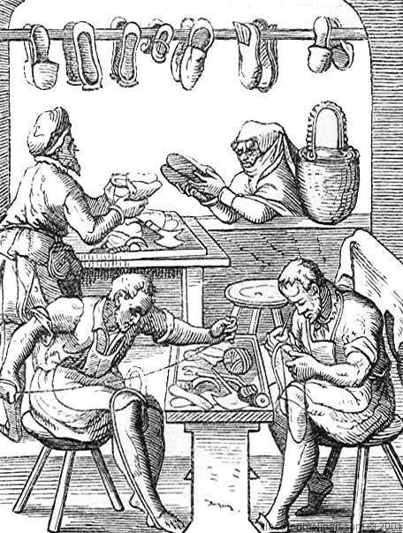
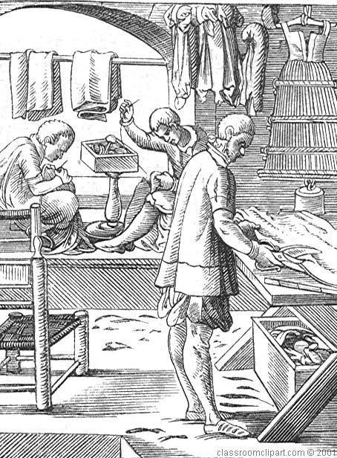

Enkele bepalingen uit de gildebrief van het Nijmeegse schoenmakersgilde uit 1523:

De ambachtsbroeders zijn verplicht de begrafenis van een broeder bij te wonen met de kovel (een met zilver beslagen muts) op het hoofd.
De gildebroeders moeten het feest van St. Chrispijn (hun beschermheilige) bijwonen.
Het is verboden een knecht te huren die bij een andere meester zijn contract niet is nagekomen.
De leerjongens hebben een leertijd van twee jaar. Pas daarna kunnen zij gaan verdienen.
De werktijd loopt van ’s morgens vijf uur tot ’s avonds acht uur. Langer werken is verboden.
De meesterproef (examen om lid te worden van de gilde) is verplicht.
Weduwen van schoenmakers blijven leden van het ambacht.

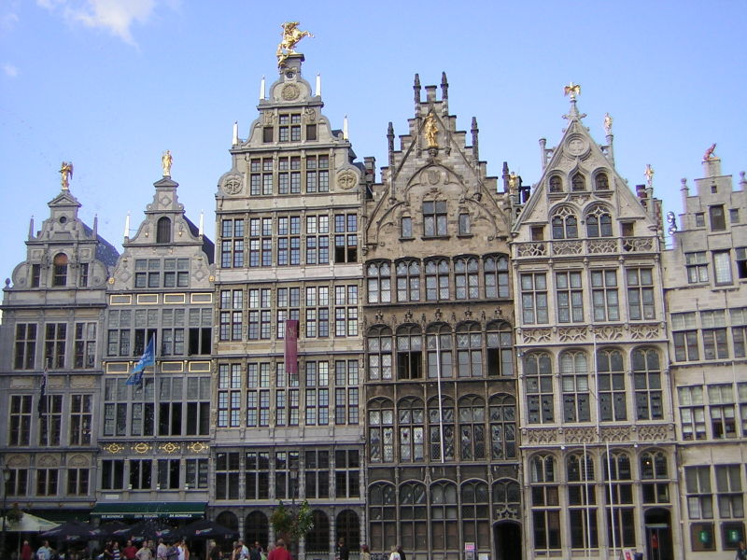
In een gildehuis was het bestuur van een gilde gevestigd. Daar kwamen de leden van de gilde bijeen. Het gildehuis was ook de bewaarplaats van het bezit van de gilde, zoals het archief. De rijkste gilden konden de mooiste gildenhuizen laten bouwen. Deze gildehuizen staan in Antwerpen.

Utrecht kreeg in 1122 stadsrechten. De inwoners mochten een stadsmuur bouwen om de stad te beschermen.
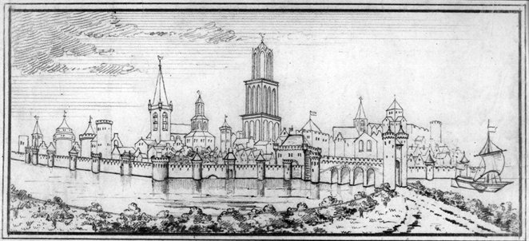

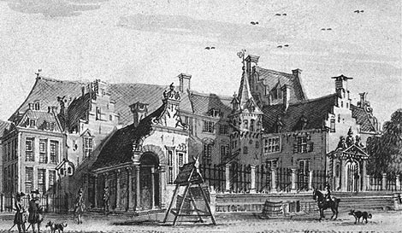
Aanvankelijk sprak landsheer (beschermheer) in persoon recht. Maar naarmate steeds meer mensen hun weg naar de landsheerlijke rechtszaal vonden, en de zaken bovendien ingewikkelder werden, gingen de landsheren ertoe over aparte Hoven van Justitie in te richten. Op de afbeelding zie je het Hof van Justitie van Gelre in Arnhem.

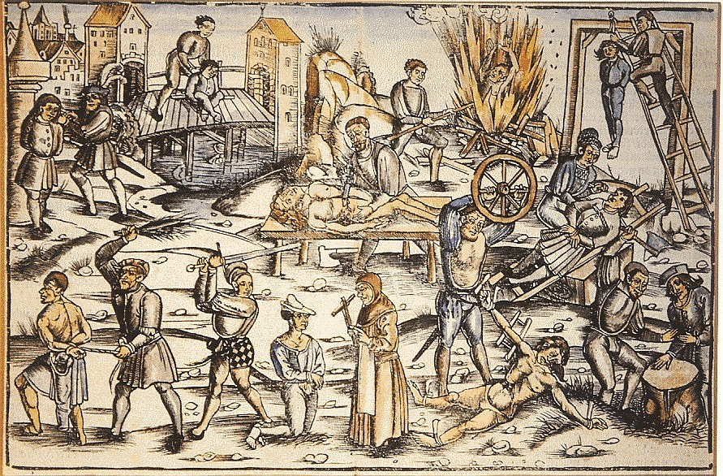
In de Middeleeuwen waren er verschillende
soorten straffen voor misdrijven. Geldboetes of
gevangenisstraf behoorde tot de straffen. Maar
ook lijfstraffen of zelfs de doodstraf. Op deze
afbeelding zie je een aantal lijf- en doodstraffen.

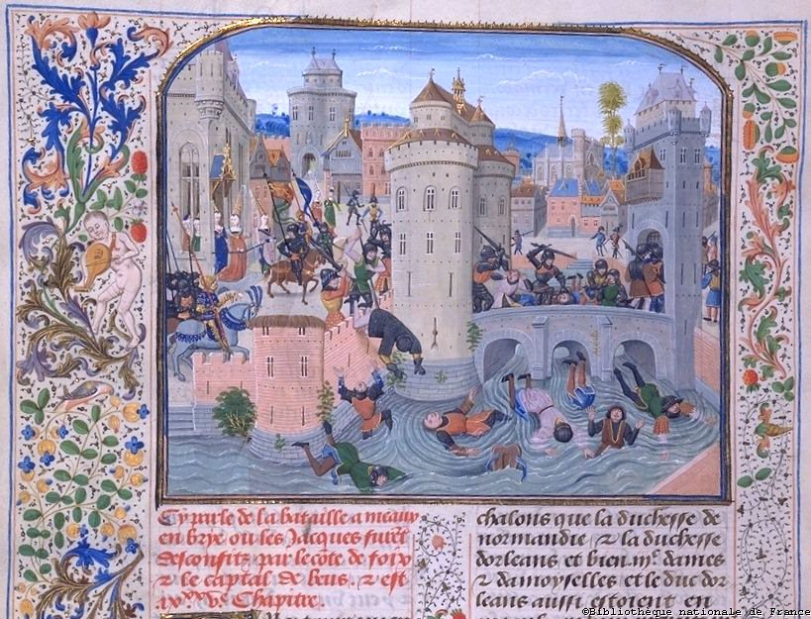
Op deze Middeleeuwse afbeelding is een bloedige onderdrukking te zien van een opstand van arme stedelingen en boeren in Meaux, een stad in Frankrijk. De opstand vond plaats op 9 juni 1358. Volgens een bron werden op die dag 7000 lijken in het water gegooid. Ook in andere gebieden kwamen in die tijd boeren en stedelingen vergeefs in opstand. De pestepidemie van 1347-1348 en langdurige oorlog had armoede onder boeren en arbeiders tot gevolg. Daar protesteerden zij tegen bij het stadsbestuur.

Stadsrecht en het stadsbestuur
De eerste steden ontstonden rond het jaar 1100. Deze steden ontstonden vaak op plaatsen waar al een kasteel, klooster of dorpje lag. Steeds meer mensen zochten de veiligheid bij elkaar en een beschermheer (bijv. een edele of een bisschop) op.
Wanneer zo’n gemeenschap groter werd, want van een stad mogen we nog niet spreken, konden ze aan de beschermheer vragen of hij hun het stadsrecht wilde geven. Pas na het verkrijgen van het stadsrecht kon een gemeenschap het uit de kluiten gewassen dorp een stad noemen. Voor het geven van het stadsrecht werd de beschermheer goed betaald. Met dat stadsrecht gaf hij zijn toestemming tot het bouwen van een stadsmuur. Ook mochten de mensen zelf een bestuur kiezen dat op zijn beurt bevoegd was wetten te maken en zodoende ook de rechtspraak in handen had. De rijkste inwoners van de stad werden de bestuurders, deze werden schepenen genoemd. Deze schepenen kozen uit hun eigen mensen een burgemeester.

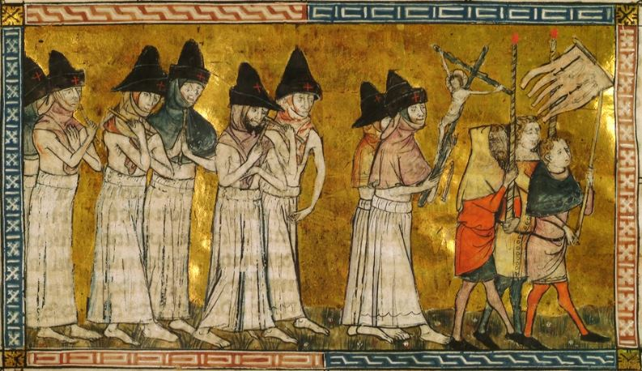
Brugse flagellanten in Doornik. Flagellanten trokken
door het land om zich openbaar te geselen in de hoop
dat God genade zou tonen en de Zwarte Dood zou stoppen.
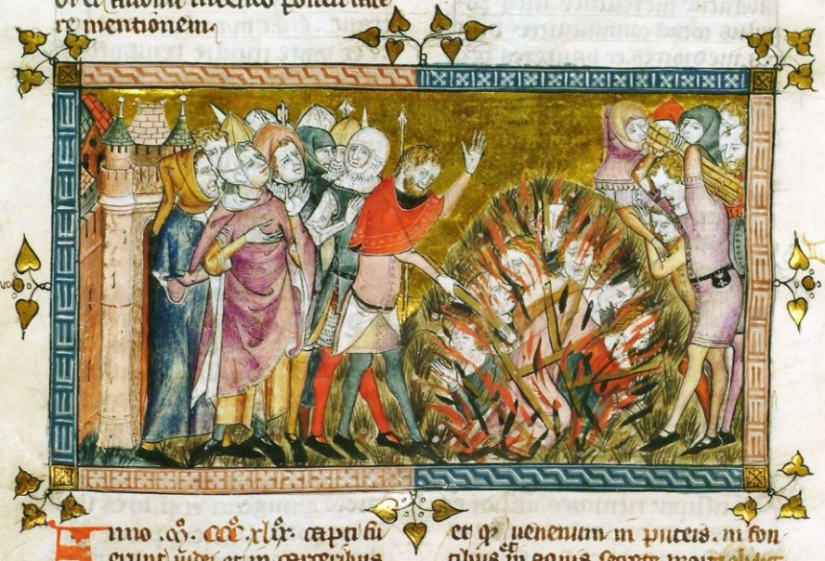
Executie van joden tijdens de Zwarte Dood in 1349.
Joden kregen vaak de schuld van ziekten en ongeluk.

In een boek over geneeskunde schreef de Franse arts Guy de Chauliac in 1363 over de oorzaak van de Zwarte Dood.
‘De oorzaak is dat de drie grote planeten Saturnus, Jupiter en Mars op 24 maart 1345 zo dichtbij elkaar waren. Als de planeten zo dichtbij elkaar komen dan is dat altijd een teken dat er wonderbaarlijke of verschrikkelijke dingen gaan gebeuren.’

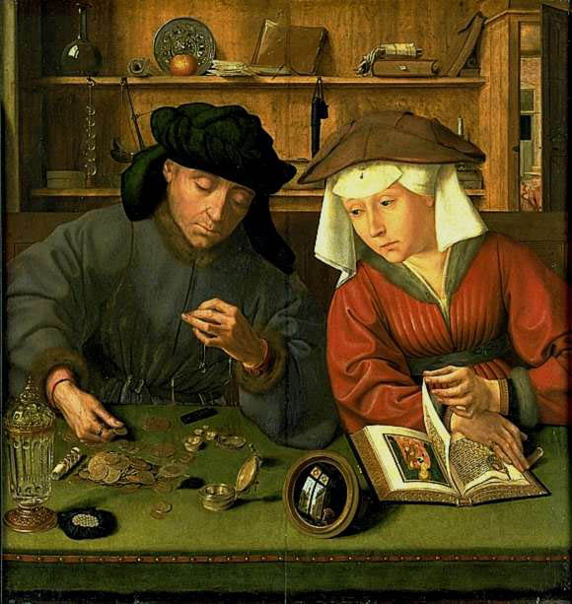

In de Vroege Middeleeuwen was er voornamelijk ruilhandel. In de Late Middeleeuwen werd het gebruik van munten steeds algemener. Bij die handel werden verschillende soorten munten gebruikt. Het beroep van geldwisselaar ontstond. Geldwisselaars wisten hoe je de waarde van munten kon vaststellen. Zij gebruikten daarbij een vergrootglas en een weegschaal. Dit schilderij is in 1514 gemaakt door Quinten Matsys. Je ziet een Antwerpse geldwisselaar met zijn vrouw.

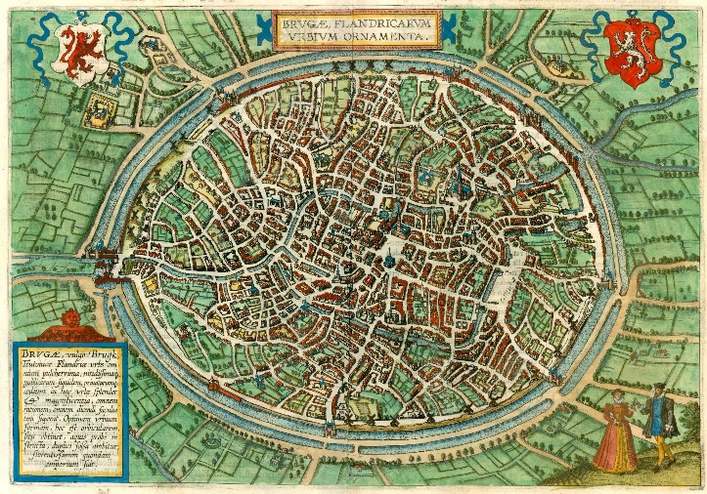
Plattegrond van de stad Brugge

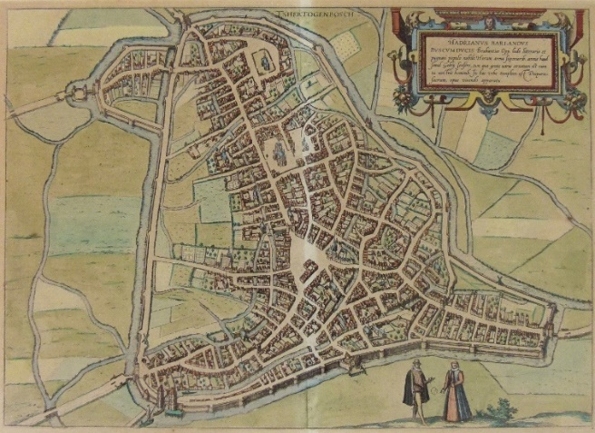
Plattegrond van Den Bosch

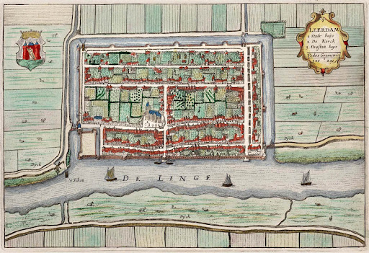
Plattegrond van Leerdam

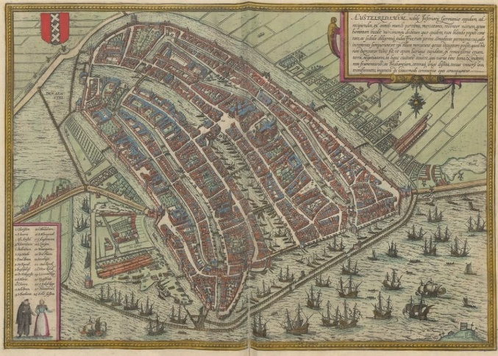
Plattegrond Amsterdam
De Franse monnik Humbert de Romans schrijft in 1270 over markten en jaarmarkten:
Hoewel de termen markt en jaarmarkt vaak door elkaar heen worden gebruikt, is er wel degelijk verschil tussen beide. Op jaarmarkten worden dure zaken verkocht, ze vinden slechts één keer per jaar plaats en er komen mensen naartoe van heinde en verre. Gewone markten zijn voor de onbelangrijke dingen, de dagelijkse levensbehoeften, ze worden wekelijks gehouden en alleen bezocht door de mensen uit de streek.
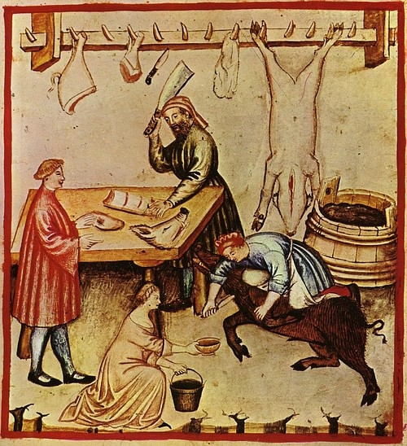

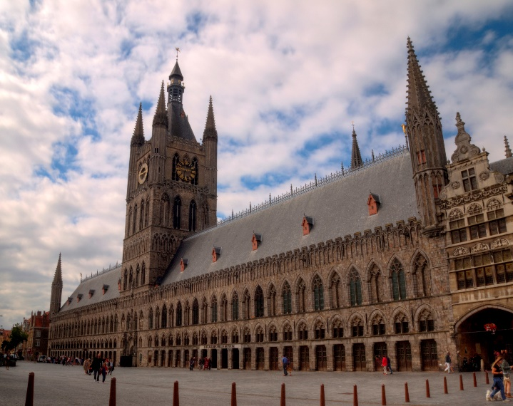
De Lakenhalle van Ieper. Hier werd laken verhandeld.

Enkele artikelen uit het stadsrecht van Alkmaar uit 1254:
Daarom willen wij (graaf Willem van Holland) dat het allen ter kennis komt dat wij, uit liefde voor de vrijheid van de stad Alkmaar, het verzoek van de poorters¹ van deze stad welwillend (zijn) toegenegen (en) hen vrijstellen van alle tol en tolbetaling op de wateren en in de landen in het graafschap Holland.
Bovendien geven wij de genoemde poorters zodanig voorrecht dat, als iemand een klacht tegen een poorter van Alkmaar wil indienen, hij alleen rechtspraak door schepenen² behoort te krijgen, en wij noch ons nageslacht zullen dienaangaande andere rechtspraak eisen.
- noot 1 Poorters zijn burgers van een stad.
noot 2 Schepenen zijn poorters van een stad die belast zijn met de rechtspraak van die stad.

De zwarte dood
De pestepidemie die Europa in 1347 trof, plaatste de bevolking voor een raadsel. Van de ene dag op de andere kregen de slachtoffers zwarte builen, eerst in liezen en oksels en vervolgens over het gehele lichaam. Na drie of vier dagen hoge koorts en het ophoesten van bloed volgde meestal de dood. Over de oorzaken van de pest, die Europa een groot aantal keren heeft getroffen, deden de wildste geruchten de ronde.
Sommigen meenden dat de lucht verpest was door giftige deeltjes; anderen beweerden dat de joden het water hadden vergiftigd. Voor de geestelijkheid was er geen twijfel: de pest was een straf voor het zondige gedrag van de mensheid. Naar schatting is tussen 1347 en 1350 in sommige delen van Europa ongeveer een derde van de bevolking door de pest weggevaagd.
Ambachtslieden en gilden
Kooplieden trokken naar de stad, het werd er steeds drukker. De kooplieden waren vooral bezig met handel drijven en hadden geen tijd om de dingen die ze nodig hadden te maken. Anderen konden daar weer geld aan verdienen. Dat waren de ambachtslieden: bijvoorbeeld kleermakers, meubelmakers, timmermannen, mandenmaker, wagenmakers, smeden, zadelmakers en schoenmakers.
Het stadsbestuur wilde controle hebben over het leven in de stad, dus ook over de ambachtslieden. Daarom werden de gilden opgericht. Een gilde was een vereniging van ambachtslieden met hetzelfde ambacht. Zo hadden apothekers, schoenmakers, bakkers en bierbrouwers ieder hun eigen gilde. Elk gilde had een eigen reglement: een gildenbrief. Hierin stonden bijvoorbeeld afspraken over werkwijze en materialen. De afspraken zorgden ervoor dat de ambachtslieden goede producten afleverden. Ze maakten ook afspraken over de prijzen, de gildeleden hadden dus geen onderlinge concurrentie en een gelijk inkomen.

PowerPoint
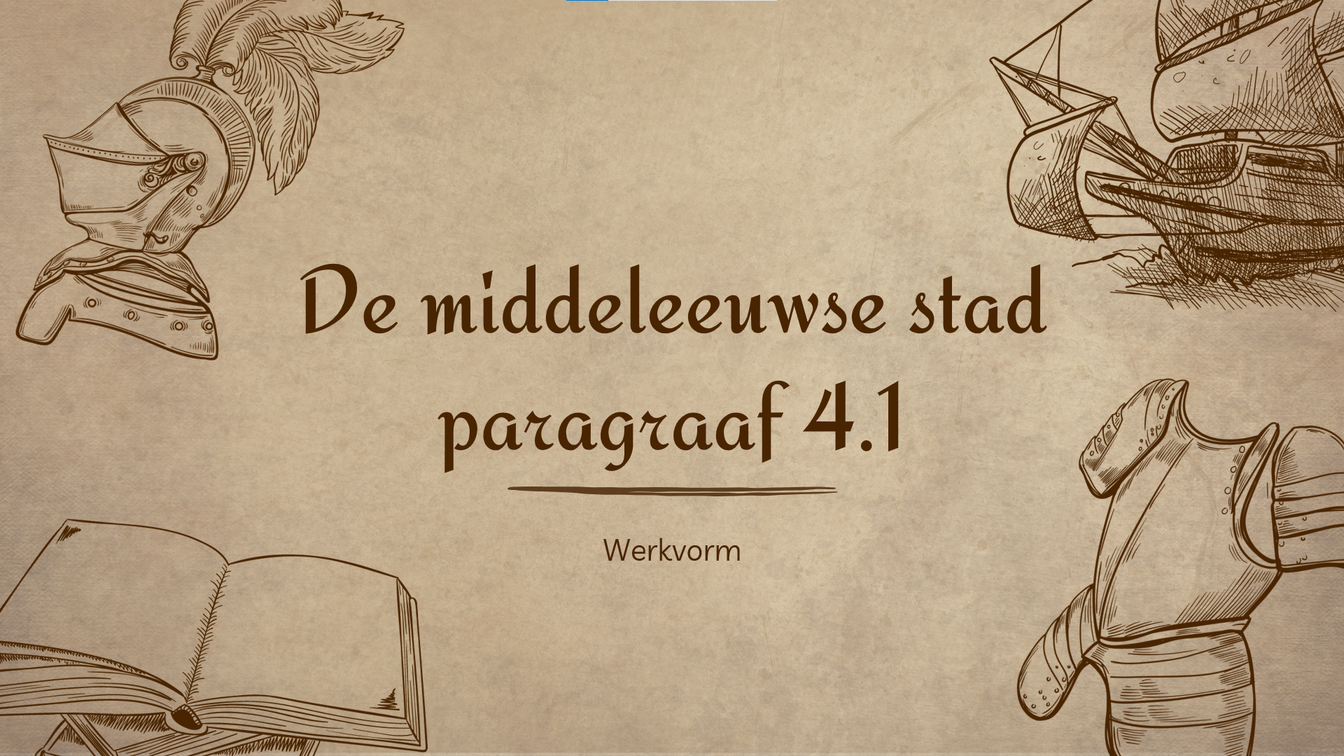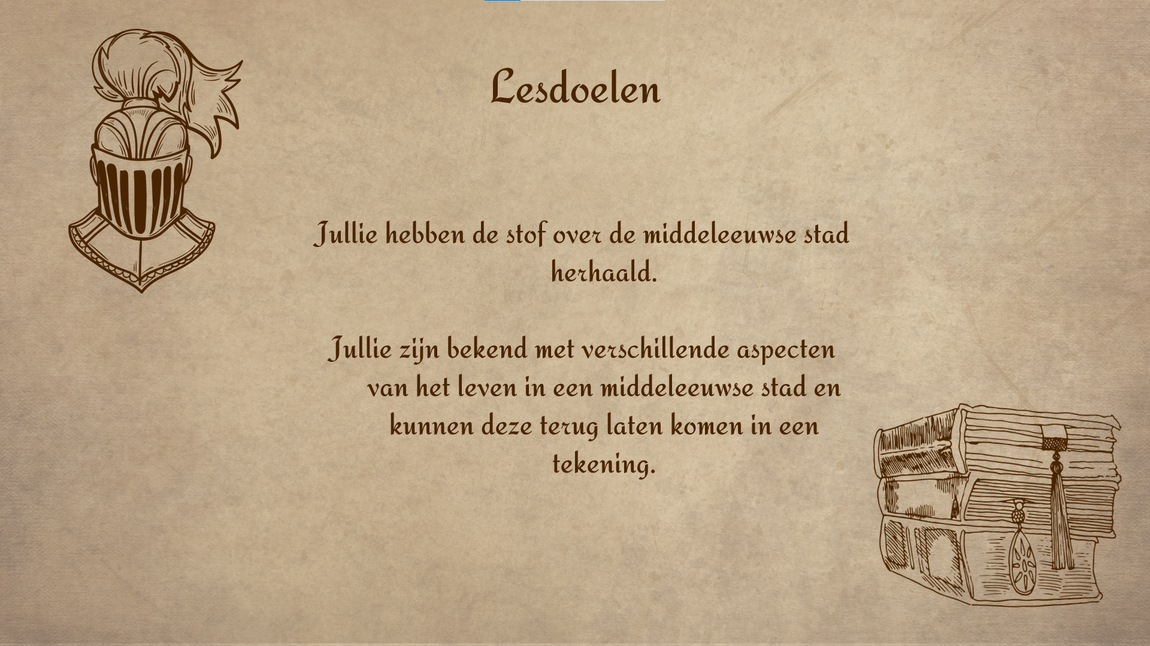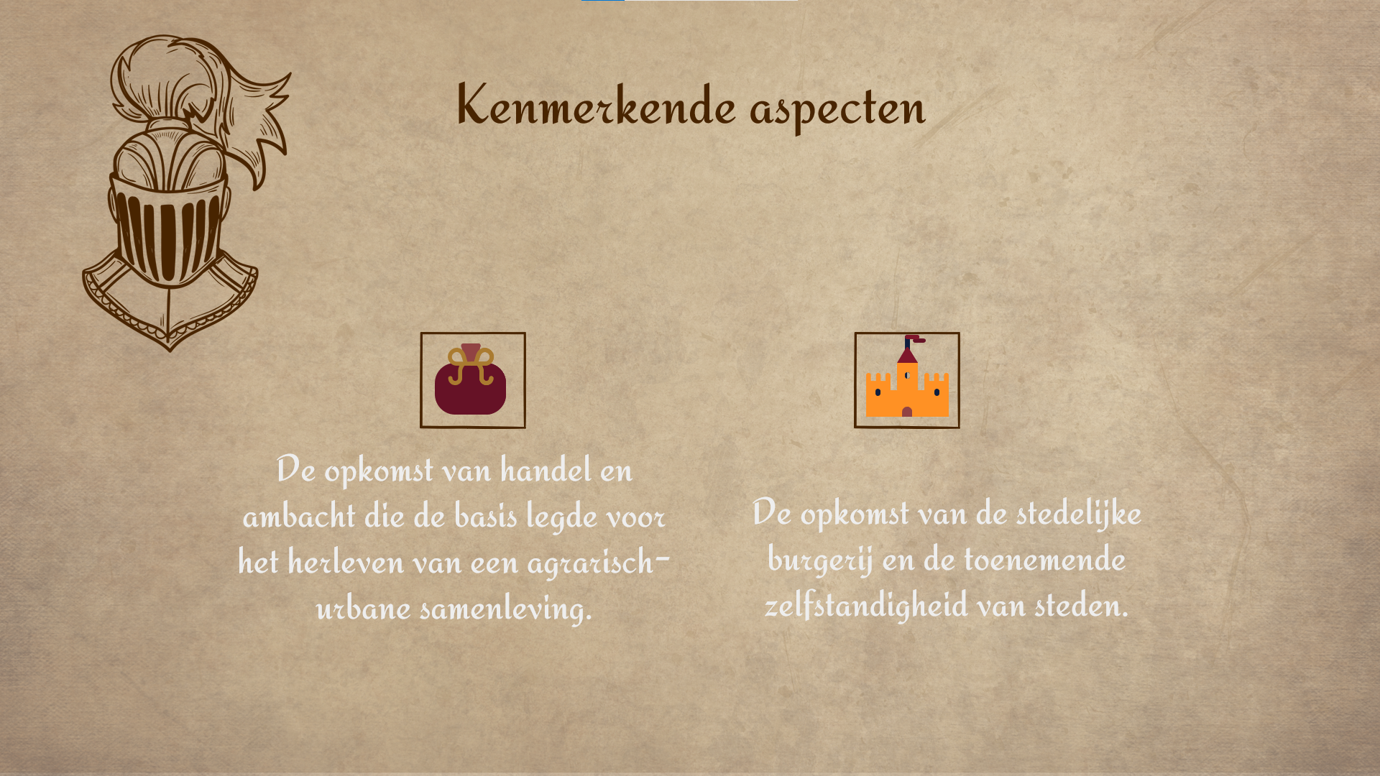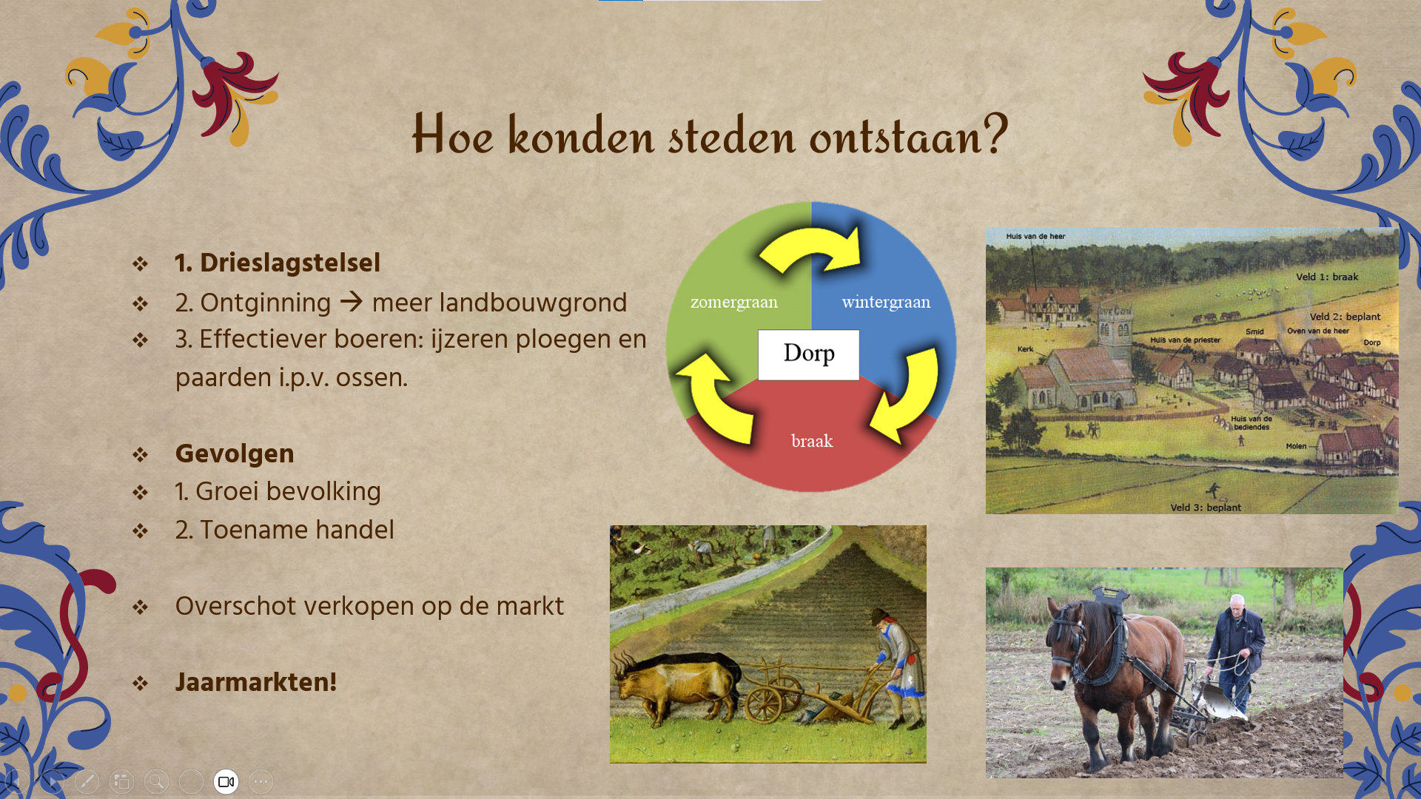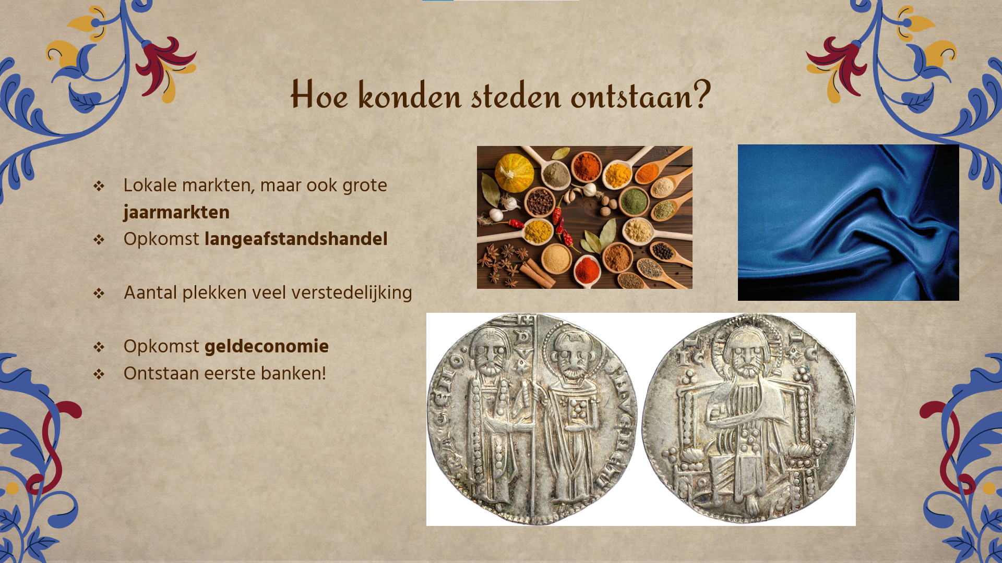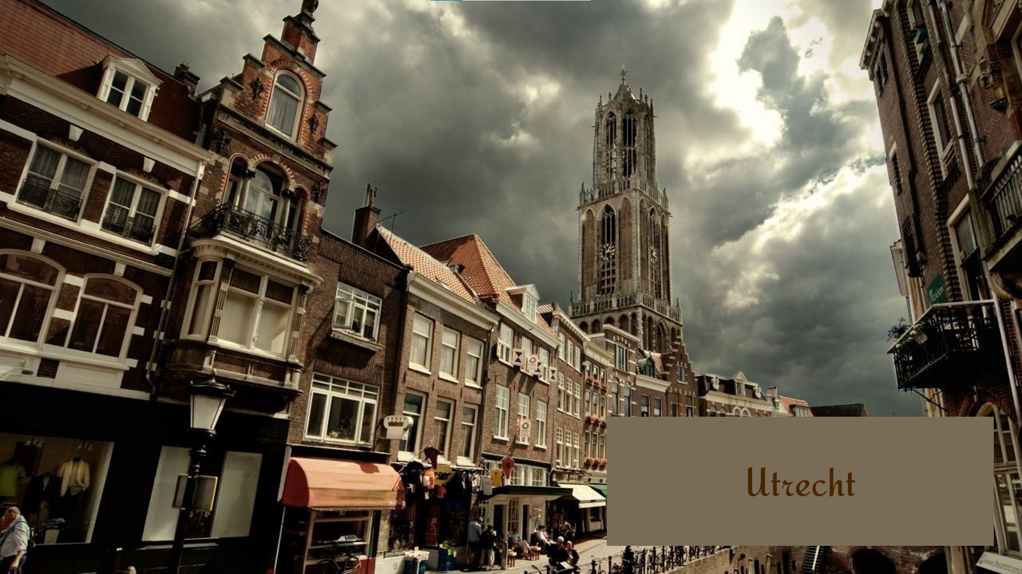
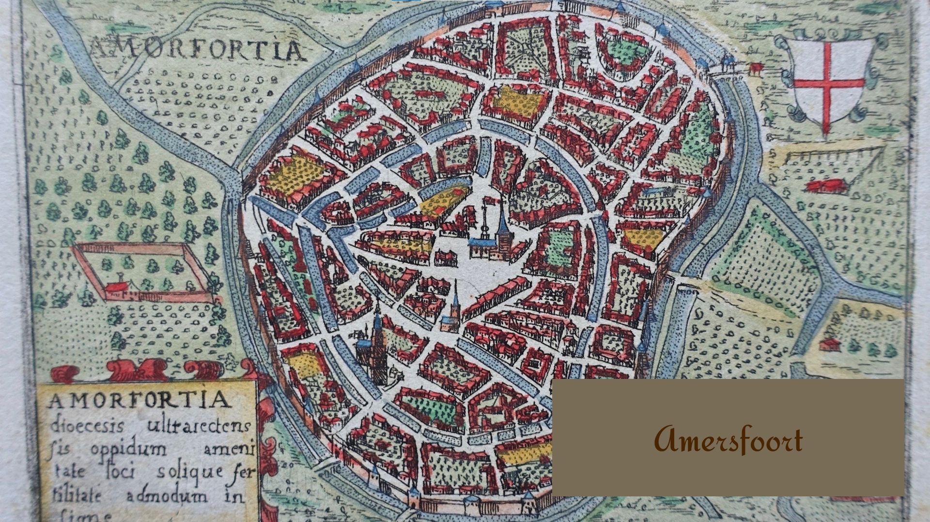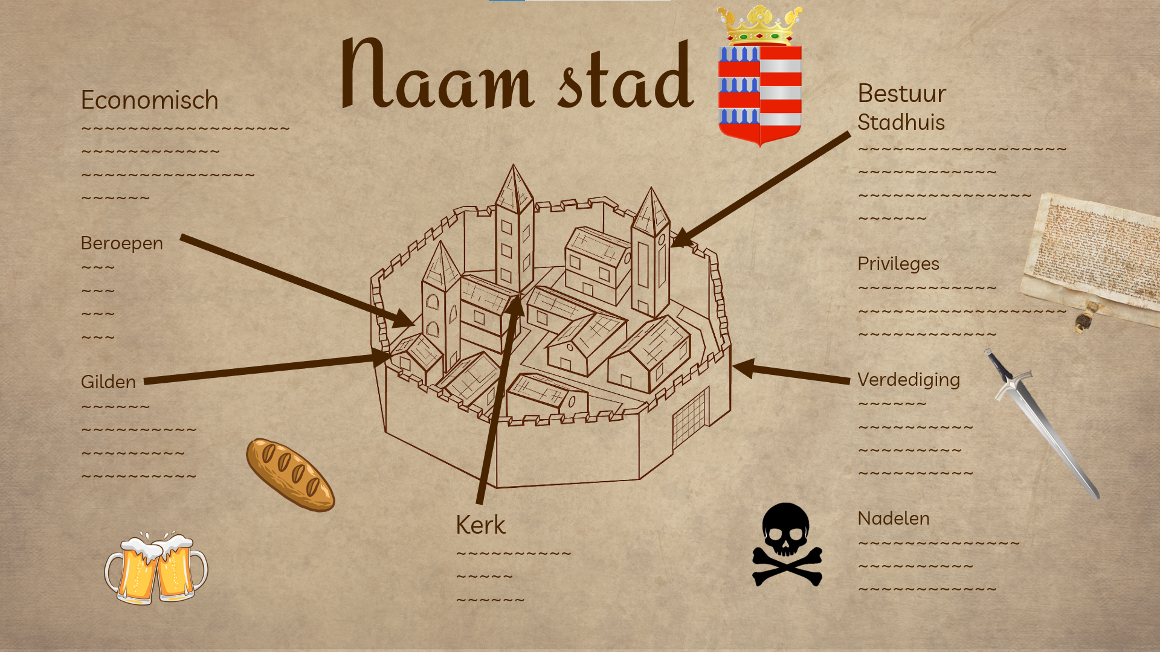

Bijlage C. Vragenlijst
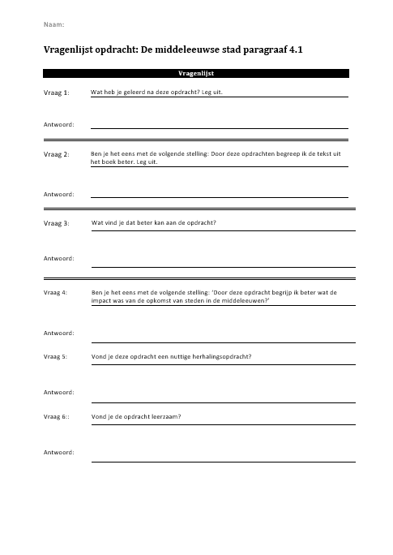

Bijlage C. Opdrachten leerlingen
Groep 1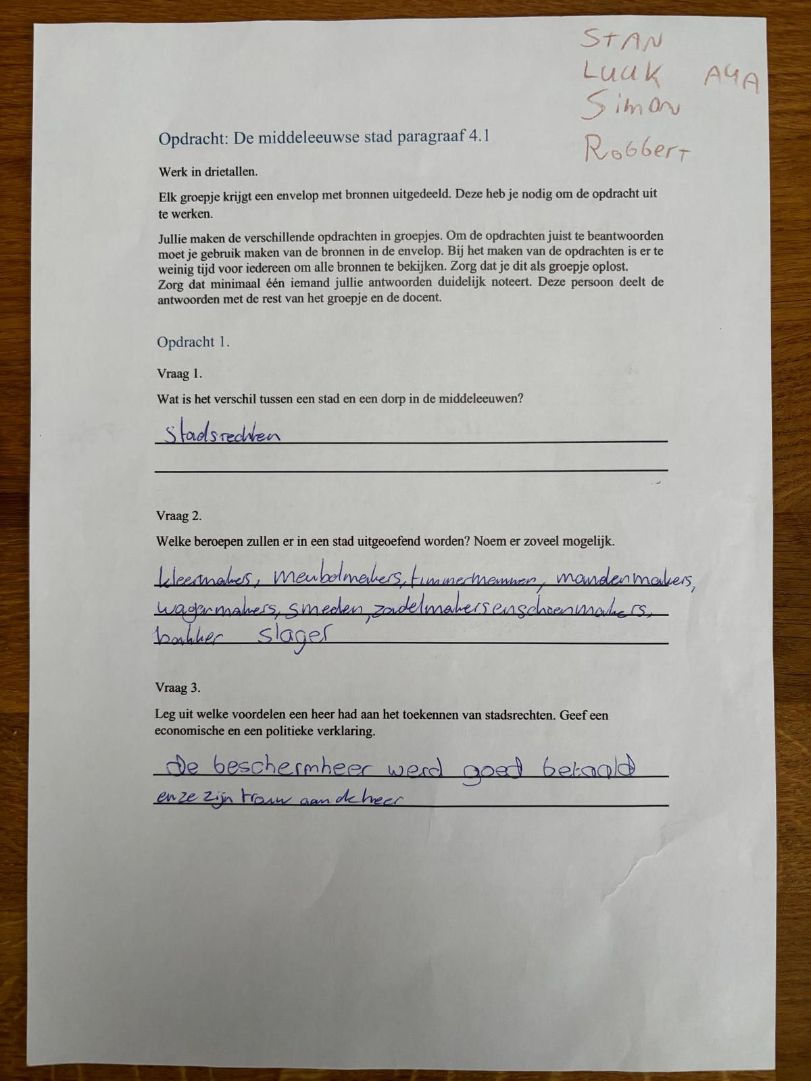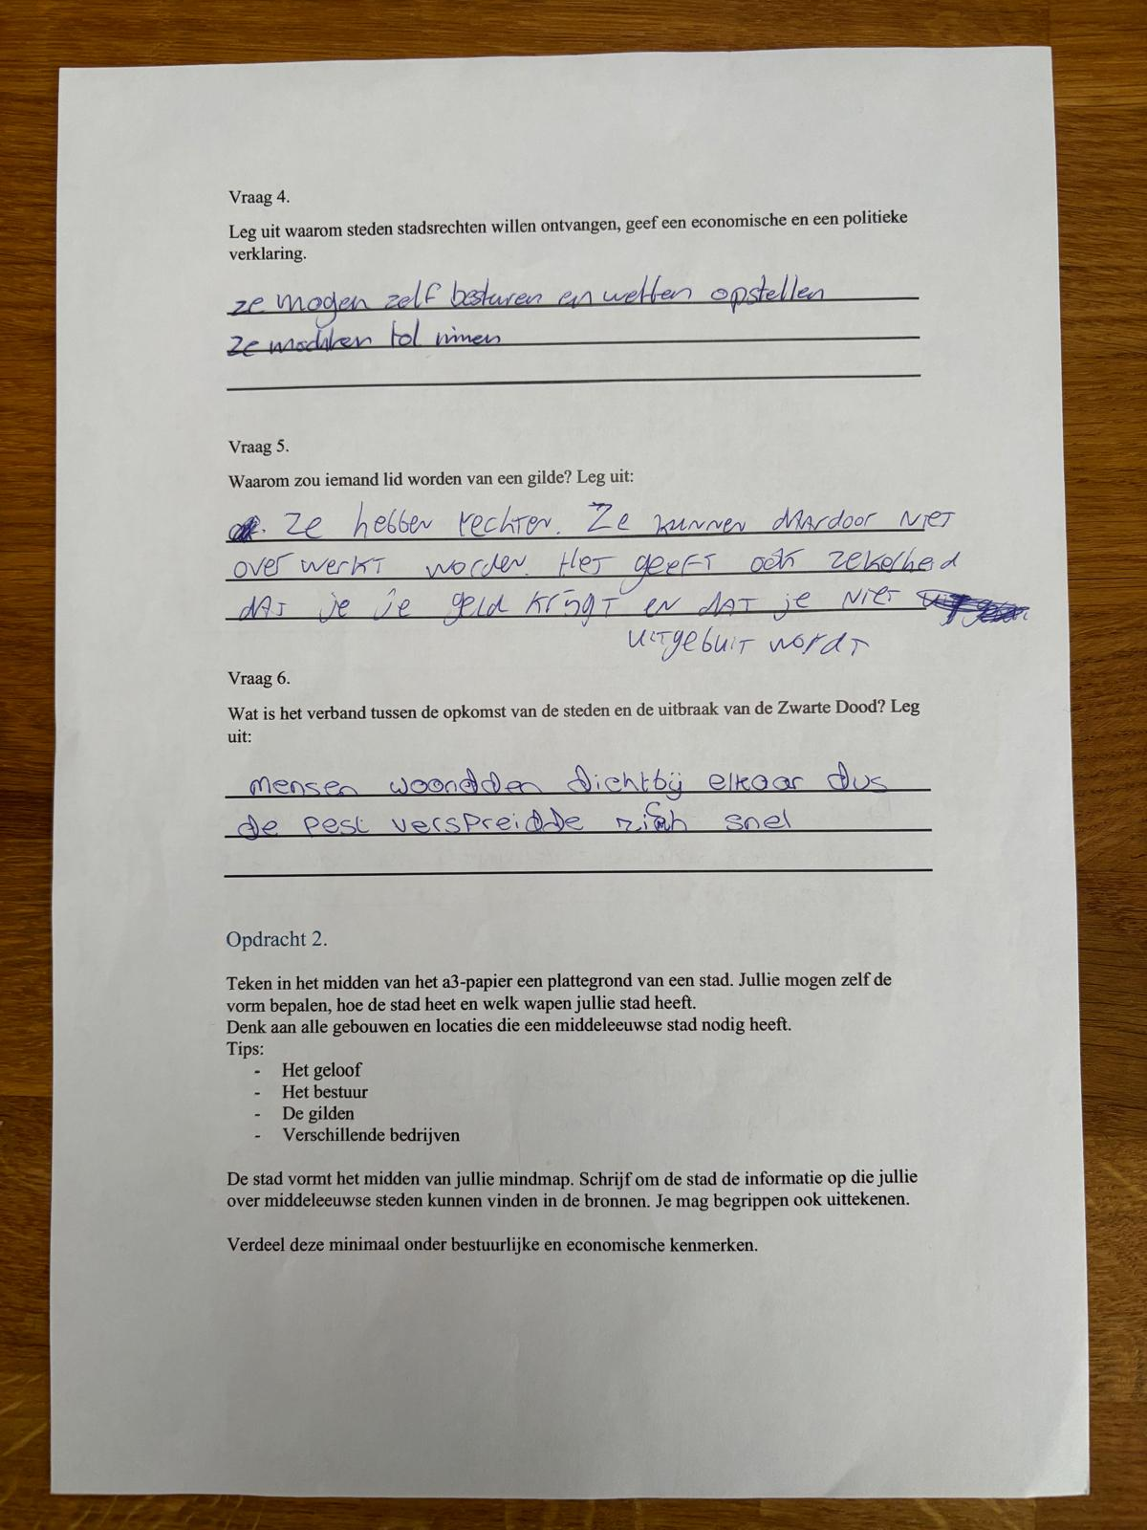
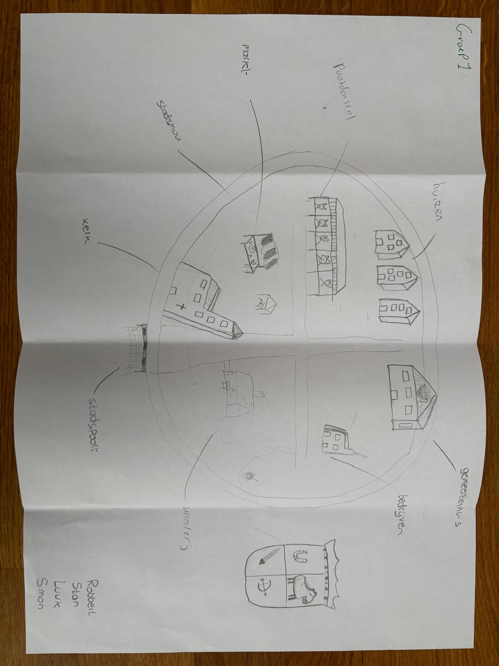

Groep 2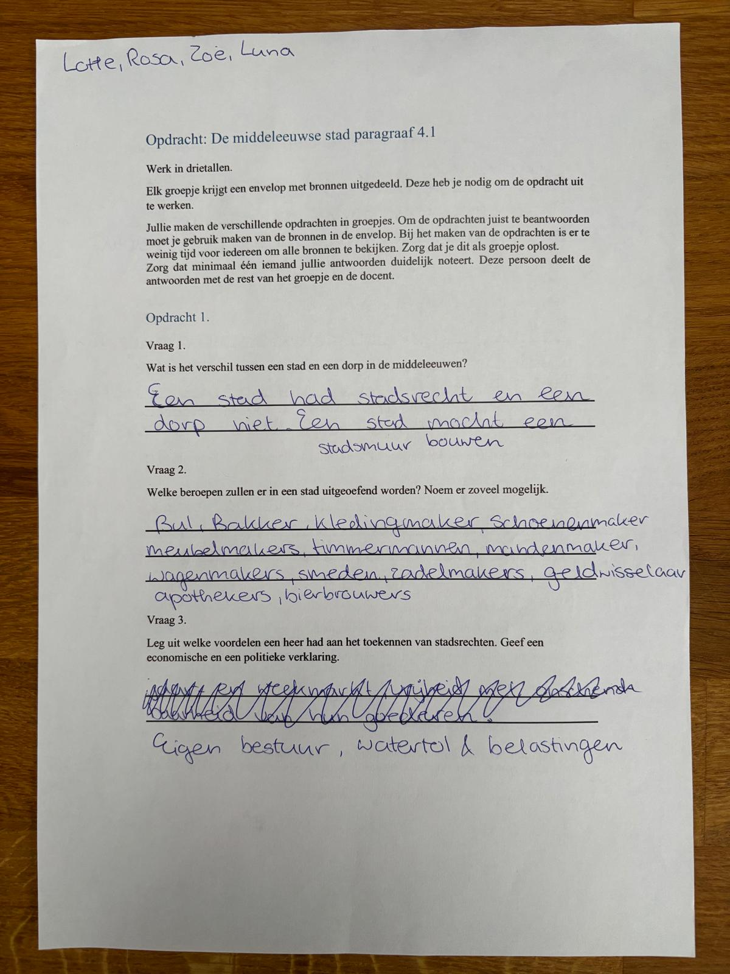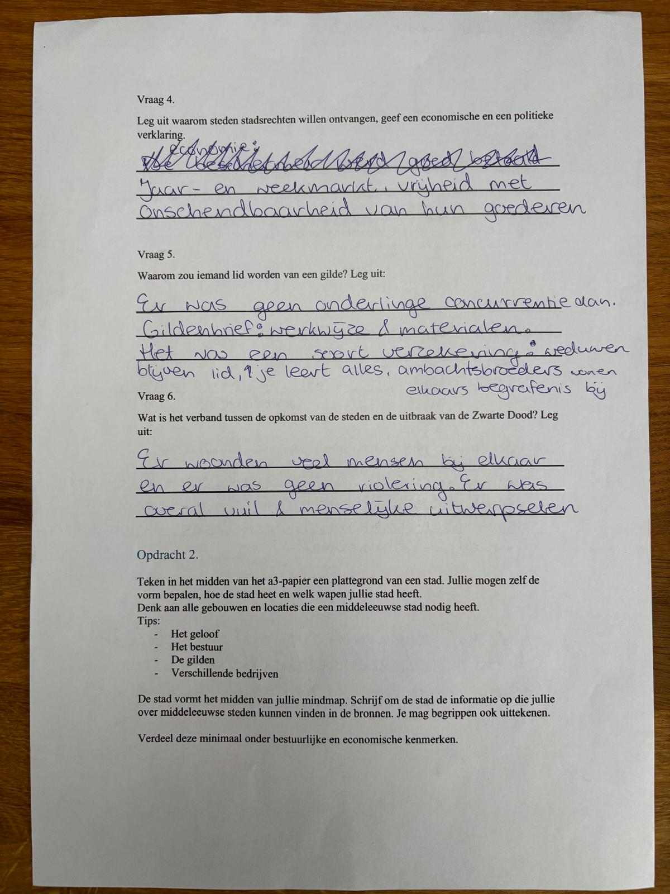
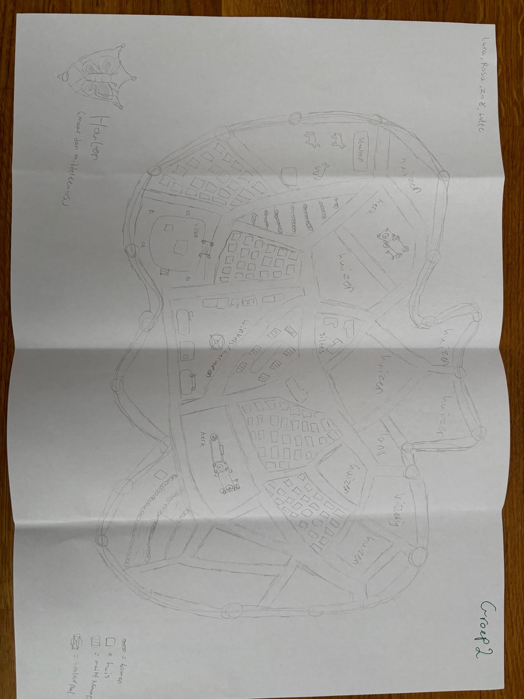

Groep 3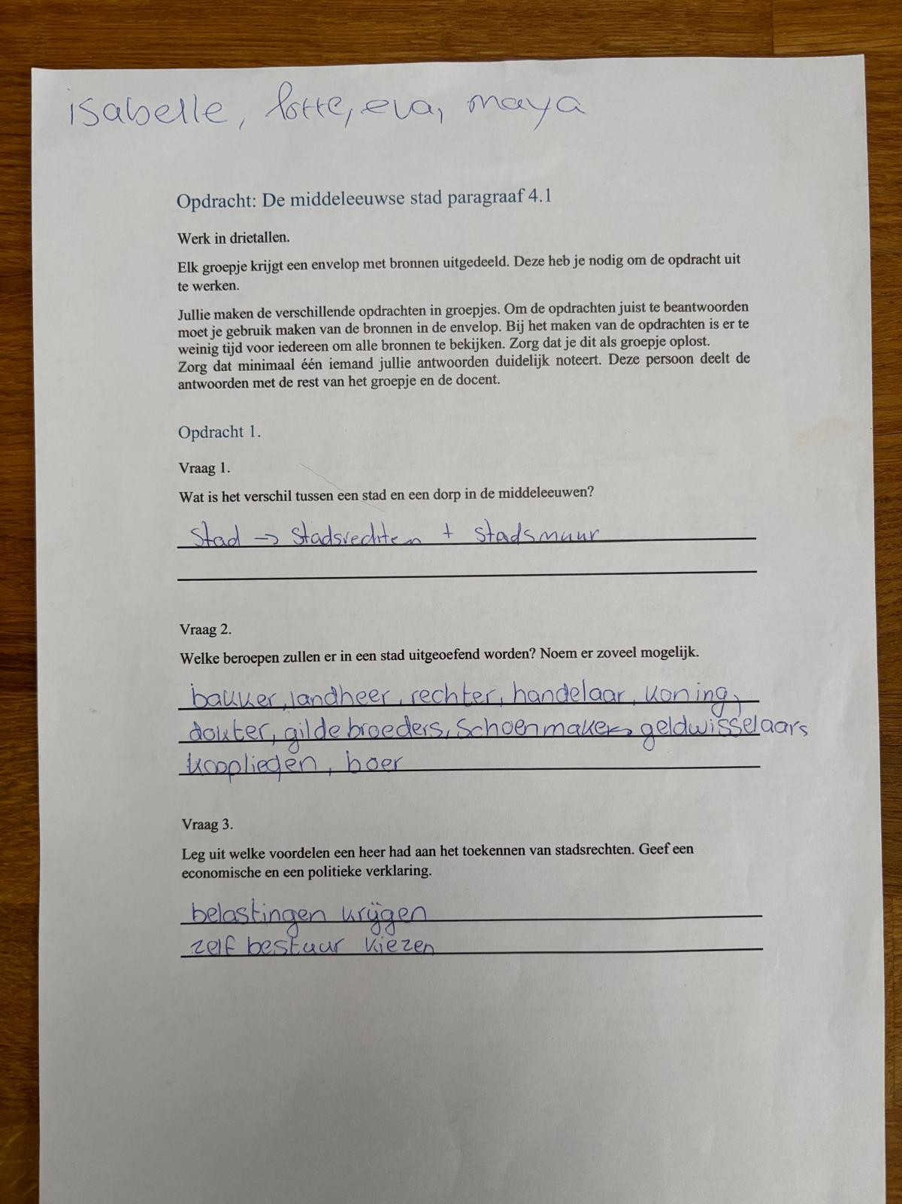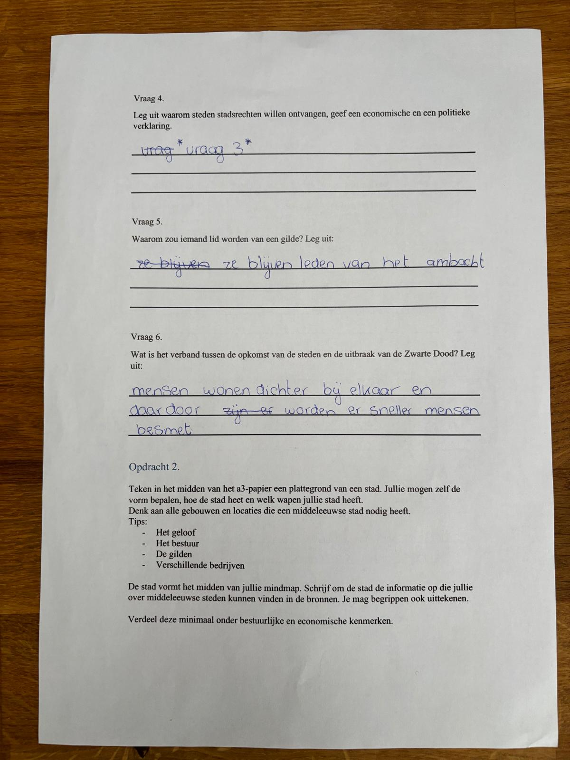
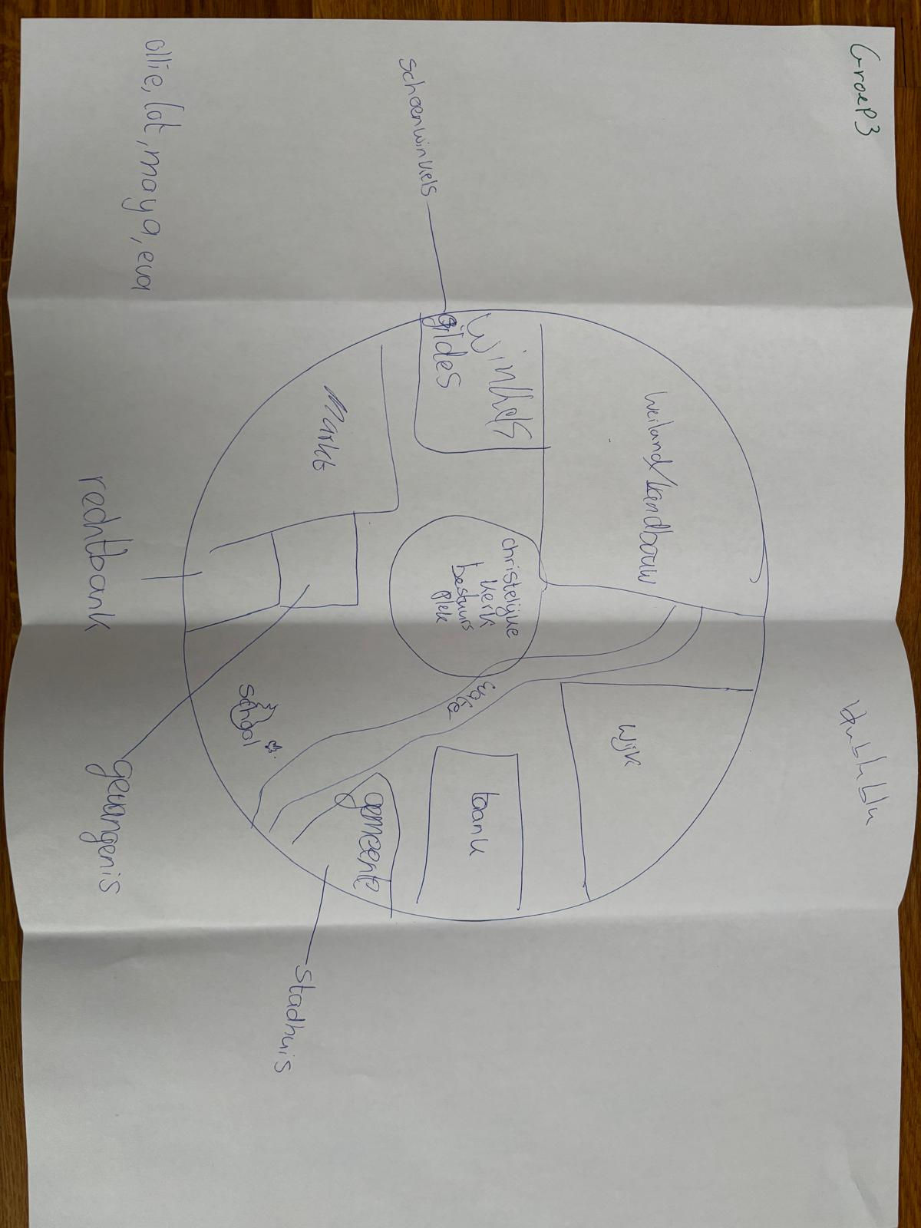

Groep 4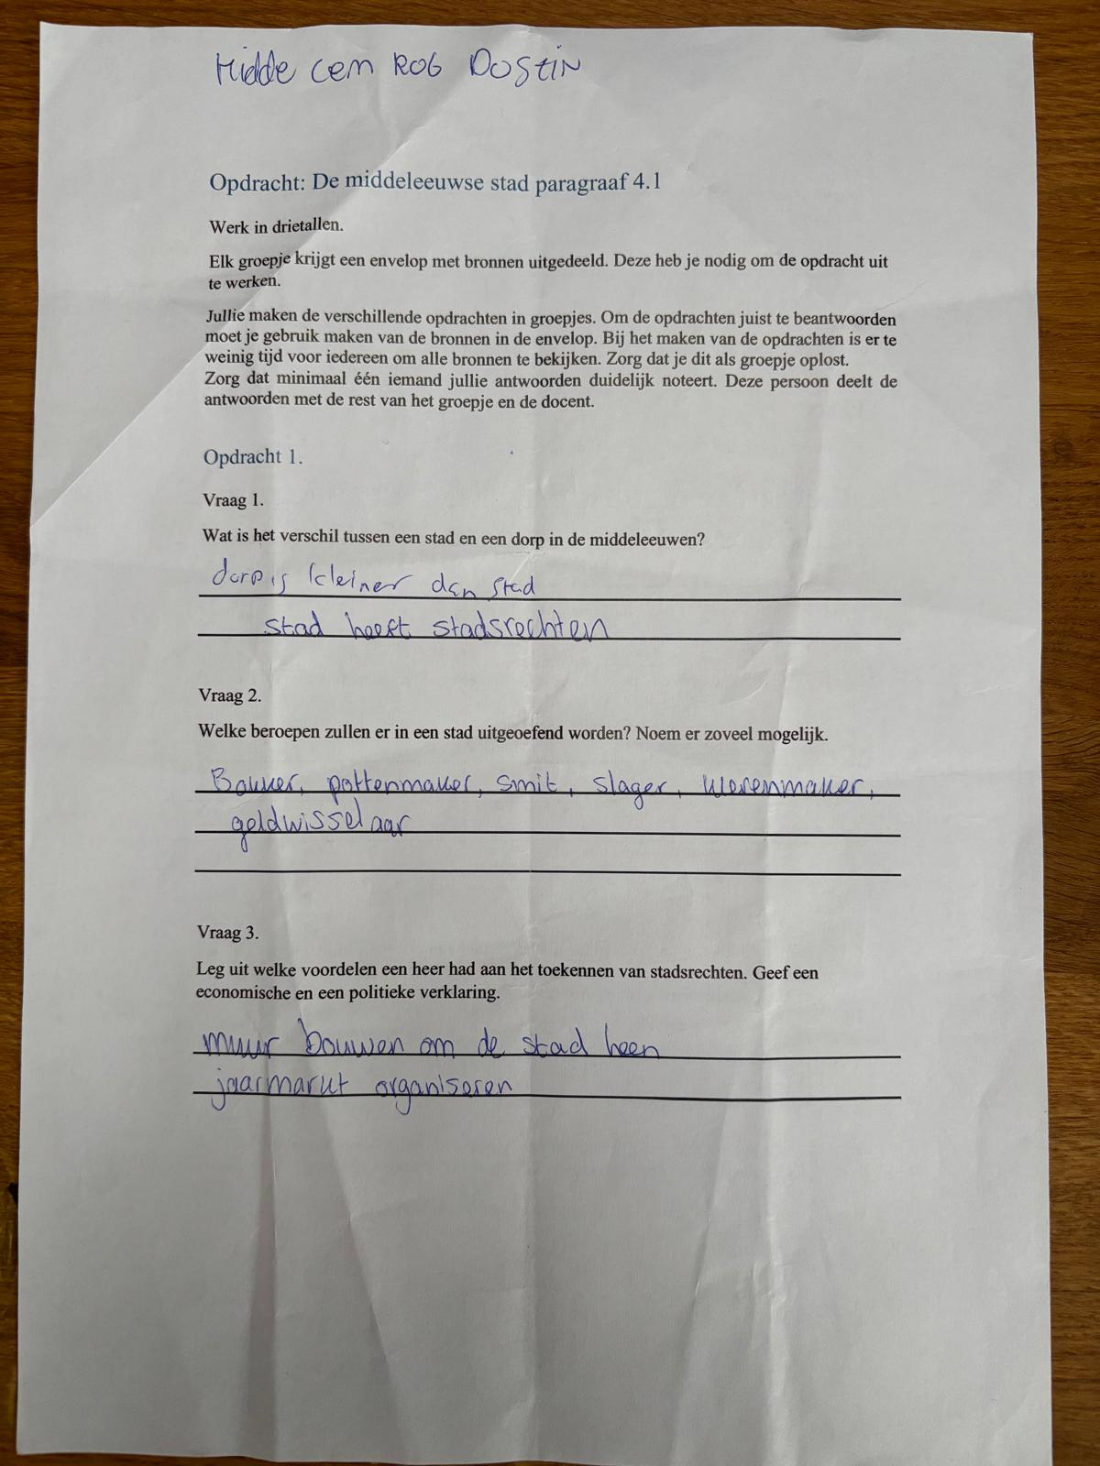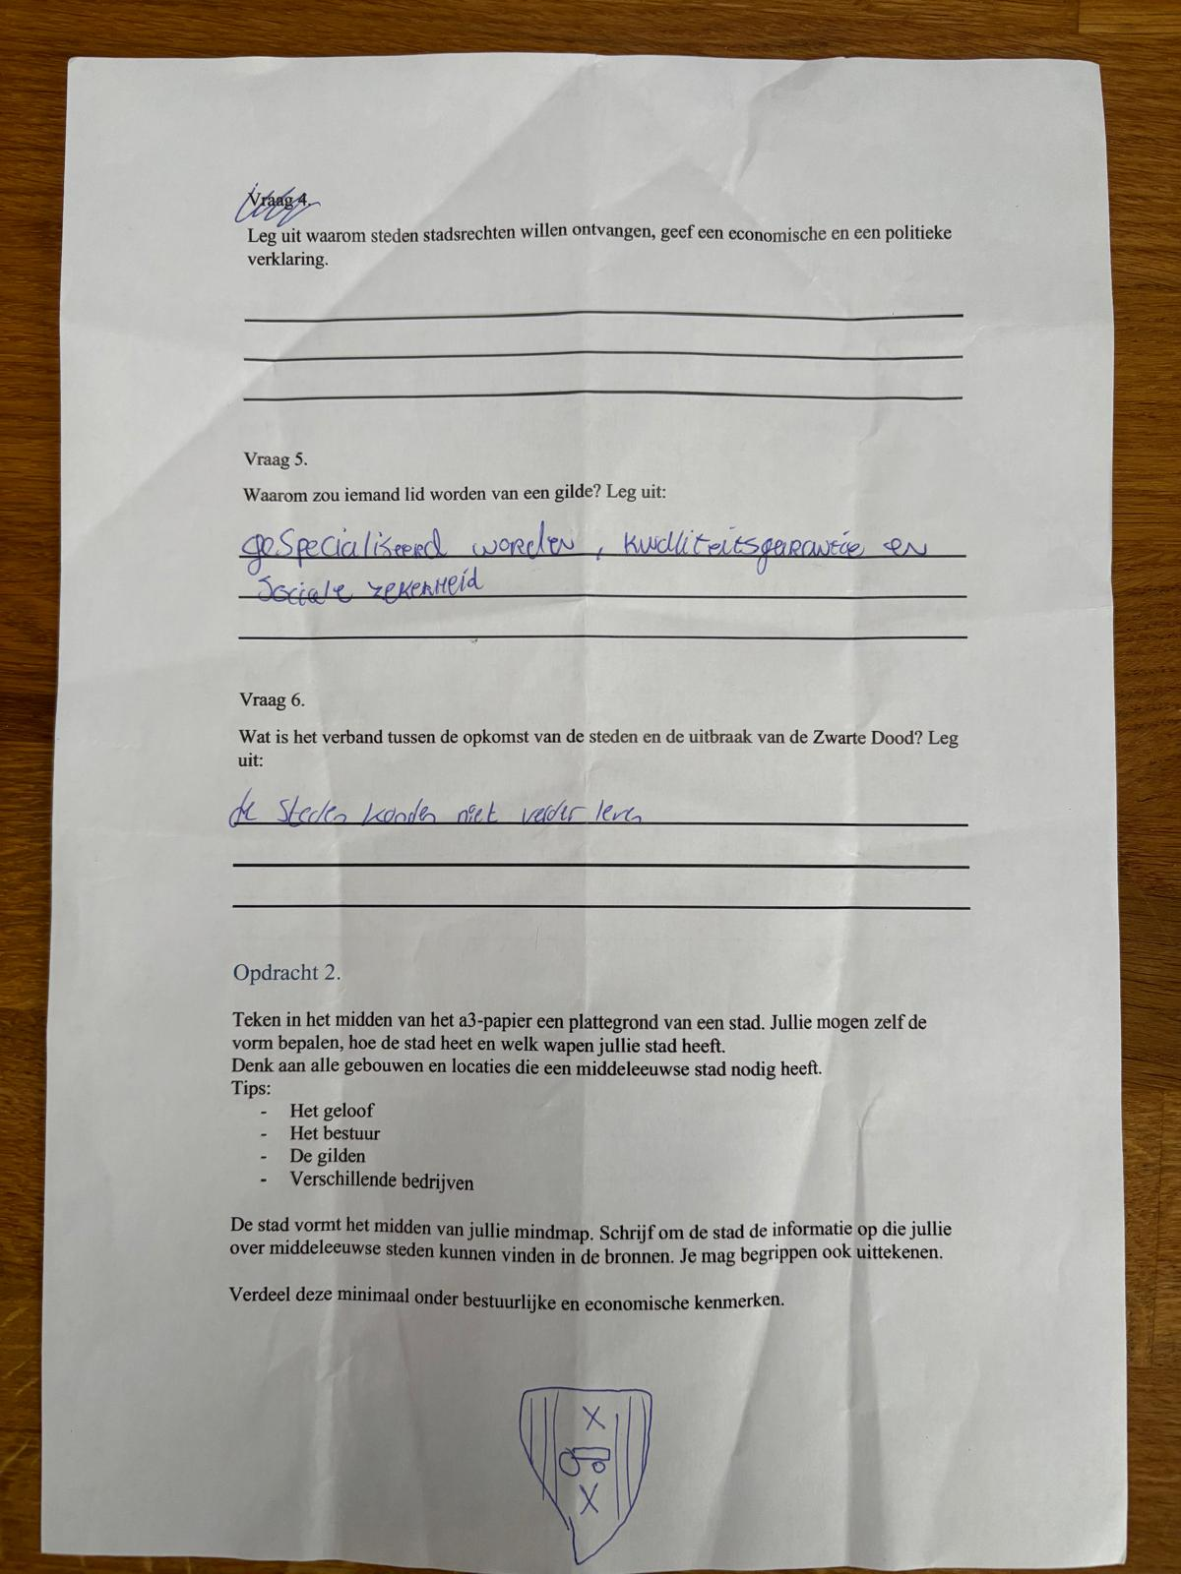
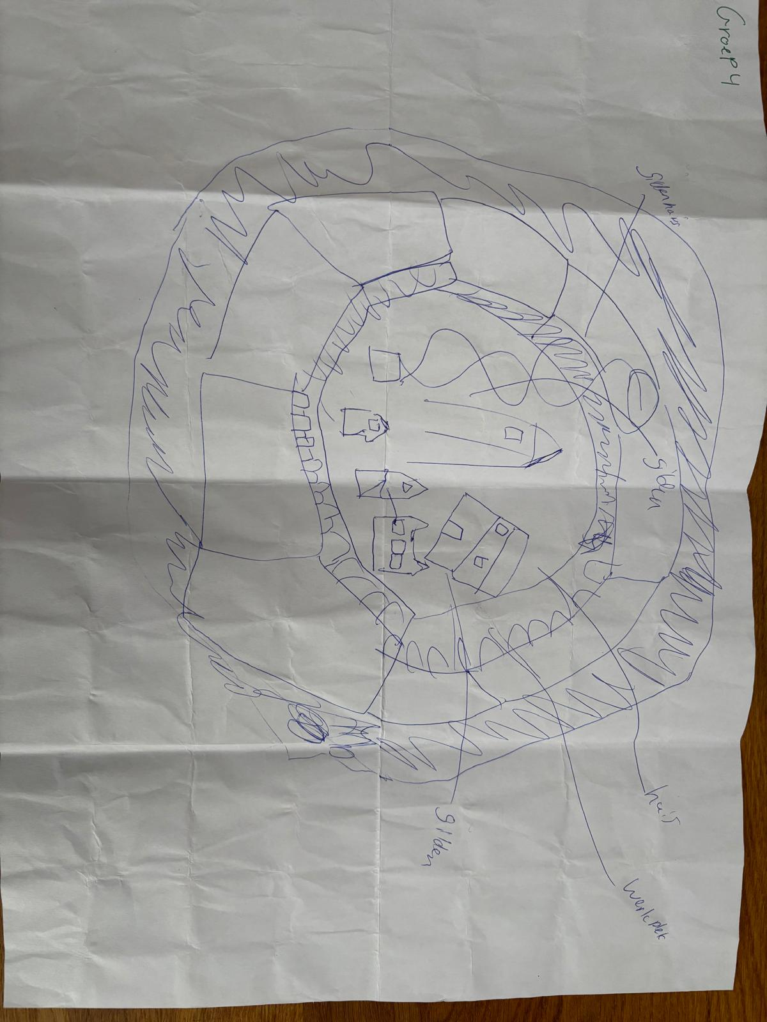

Bijlage D.

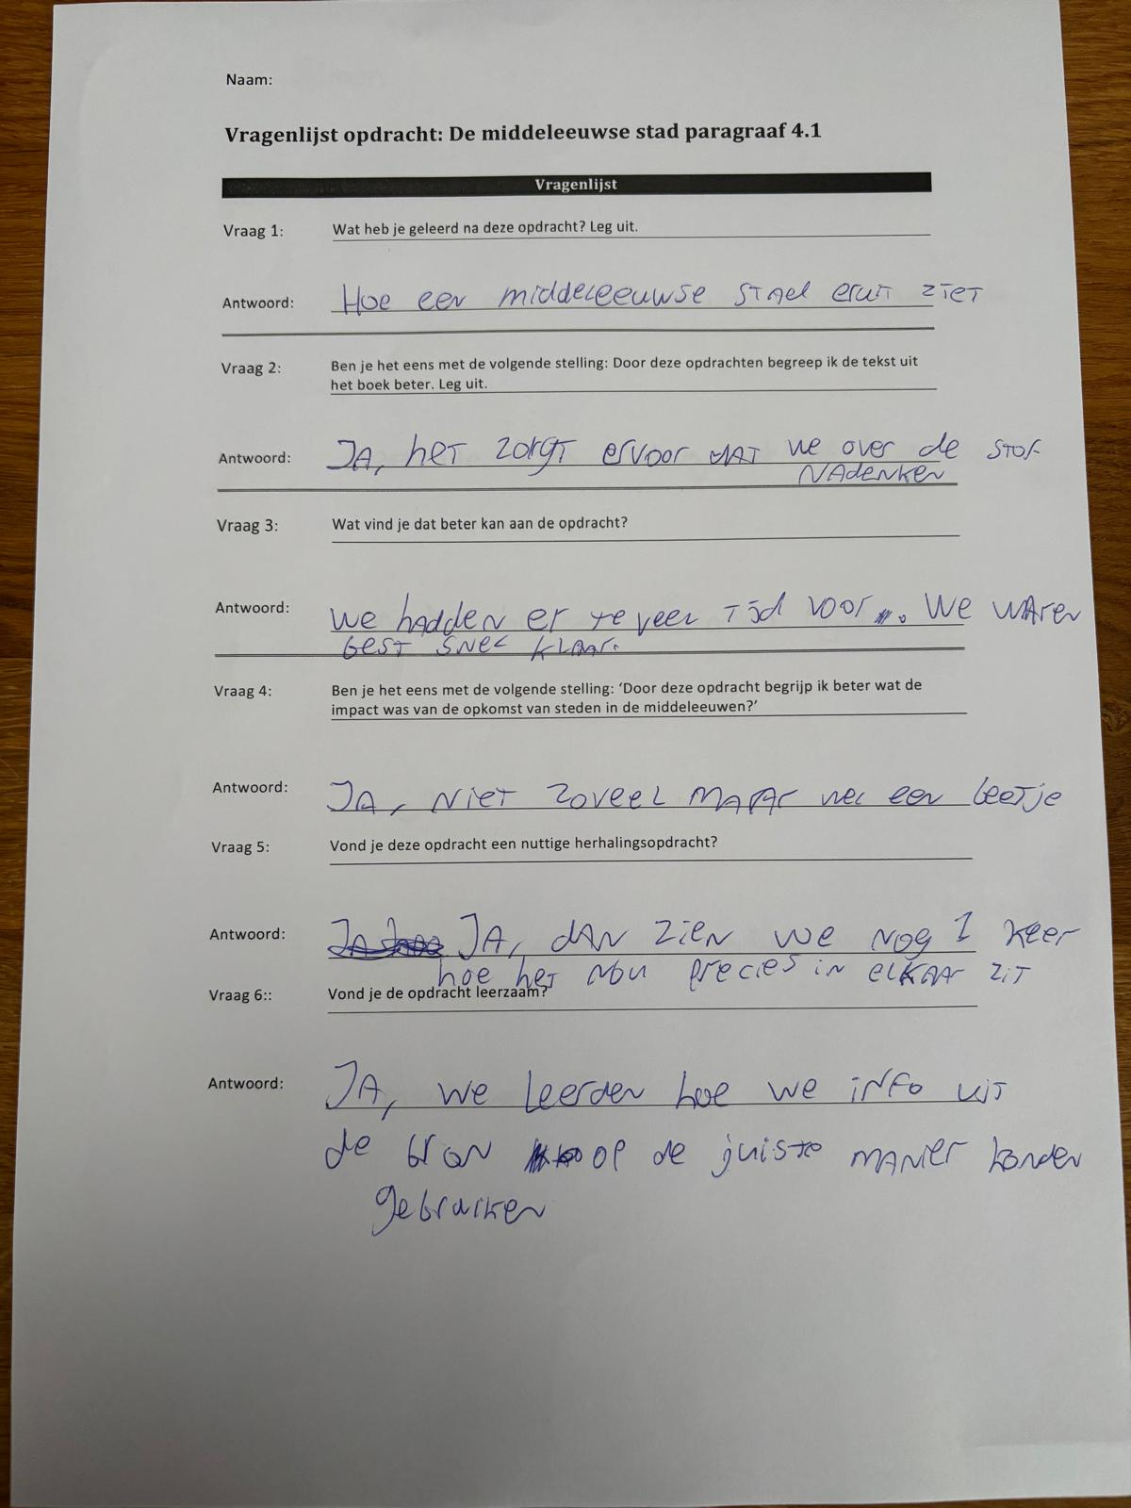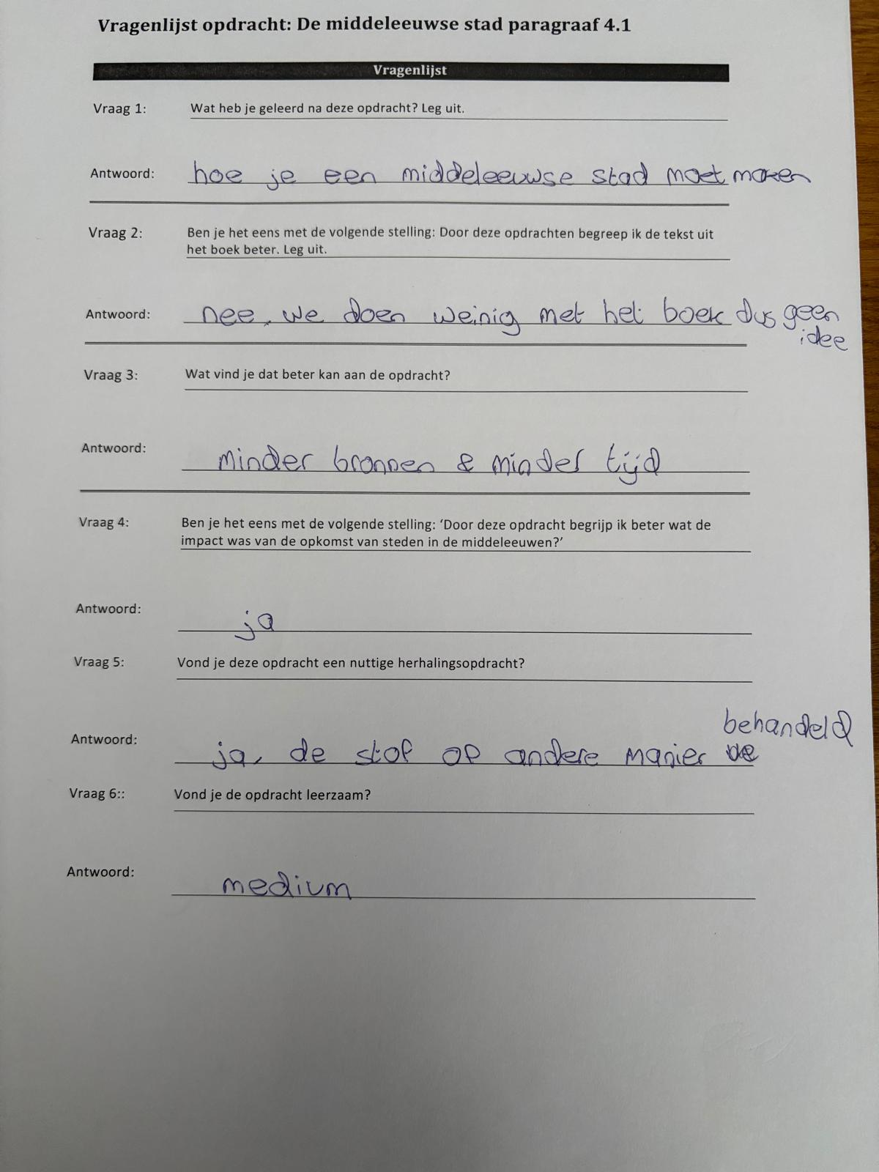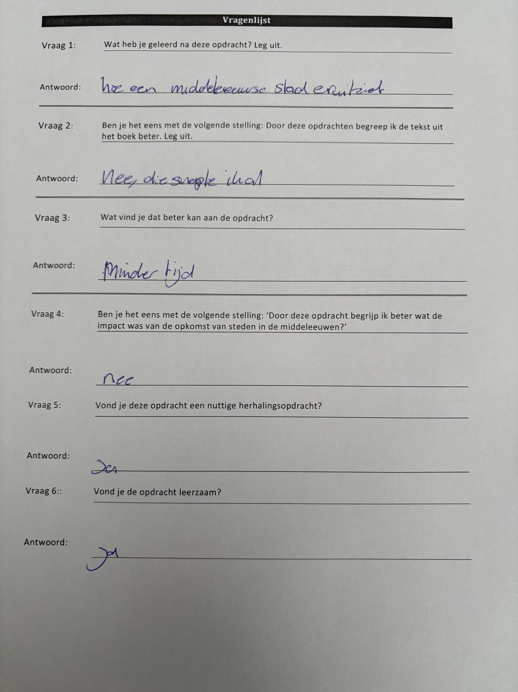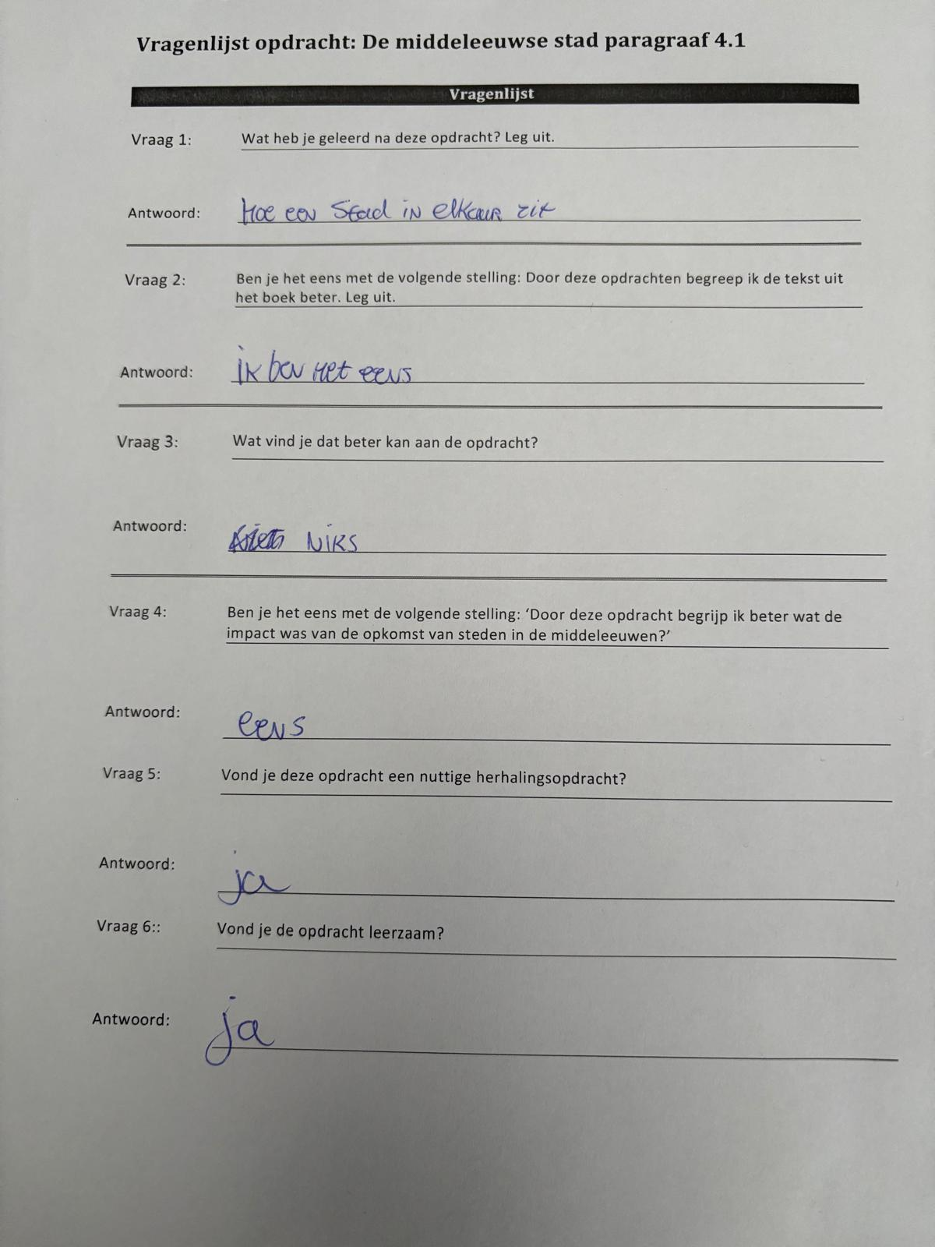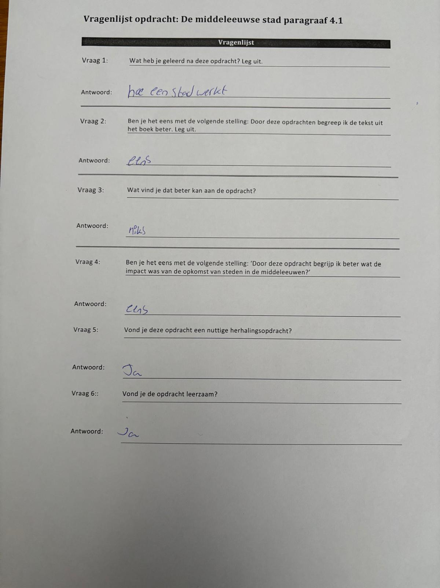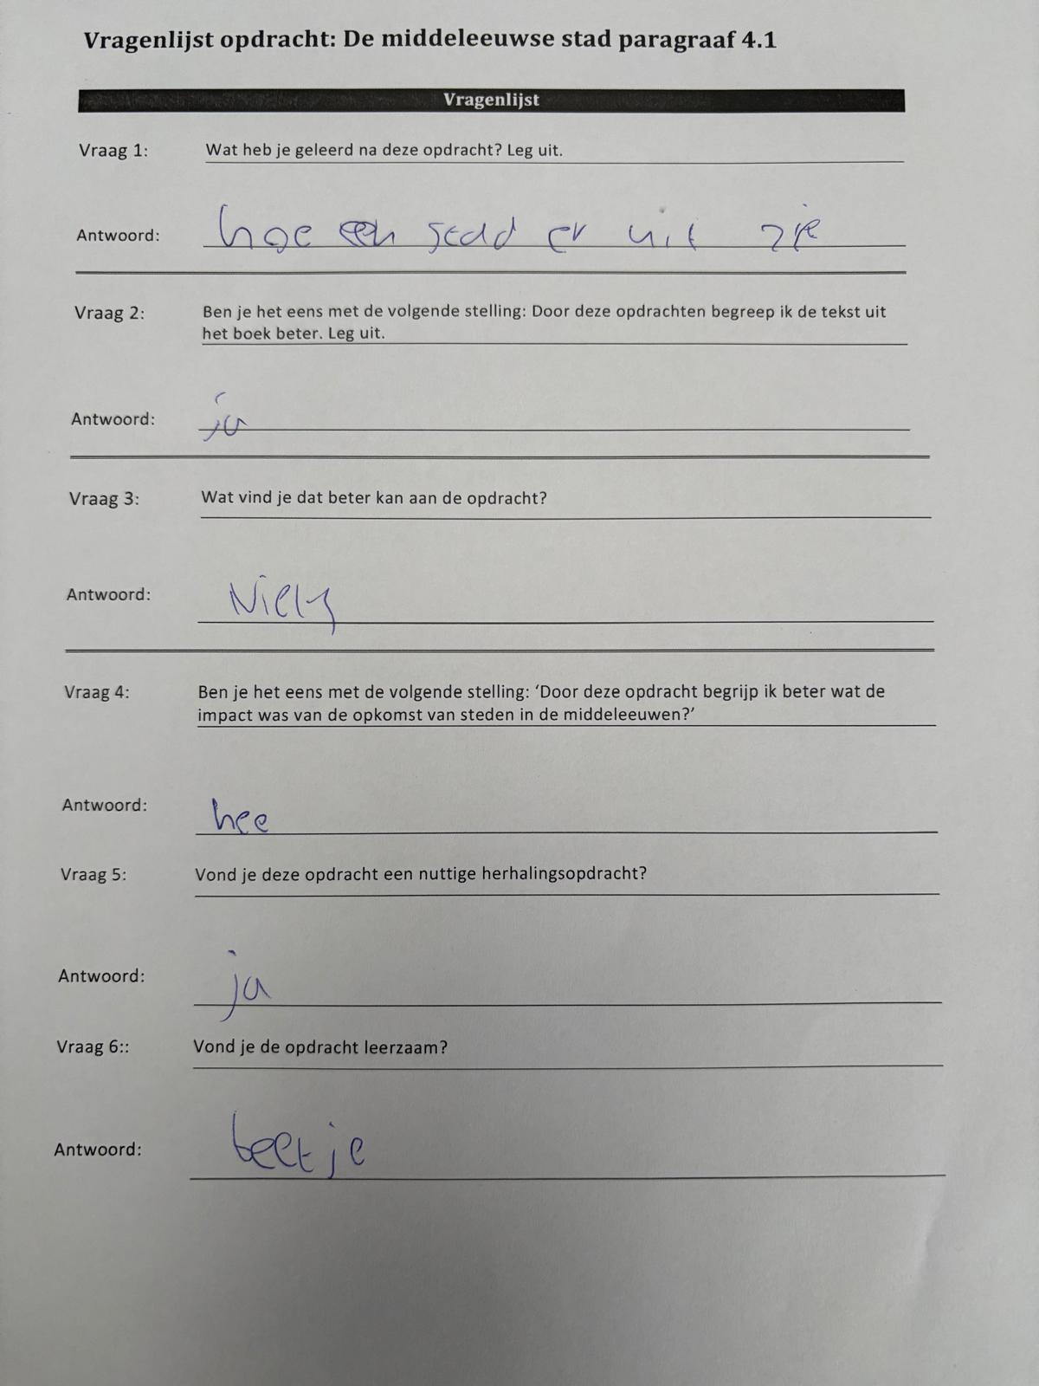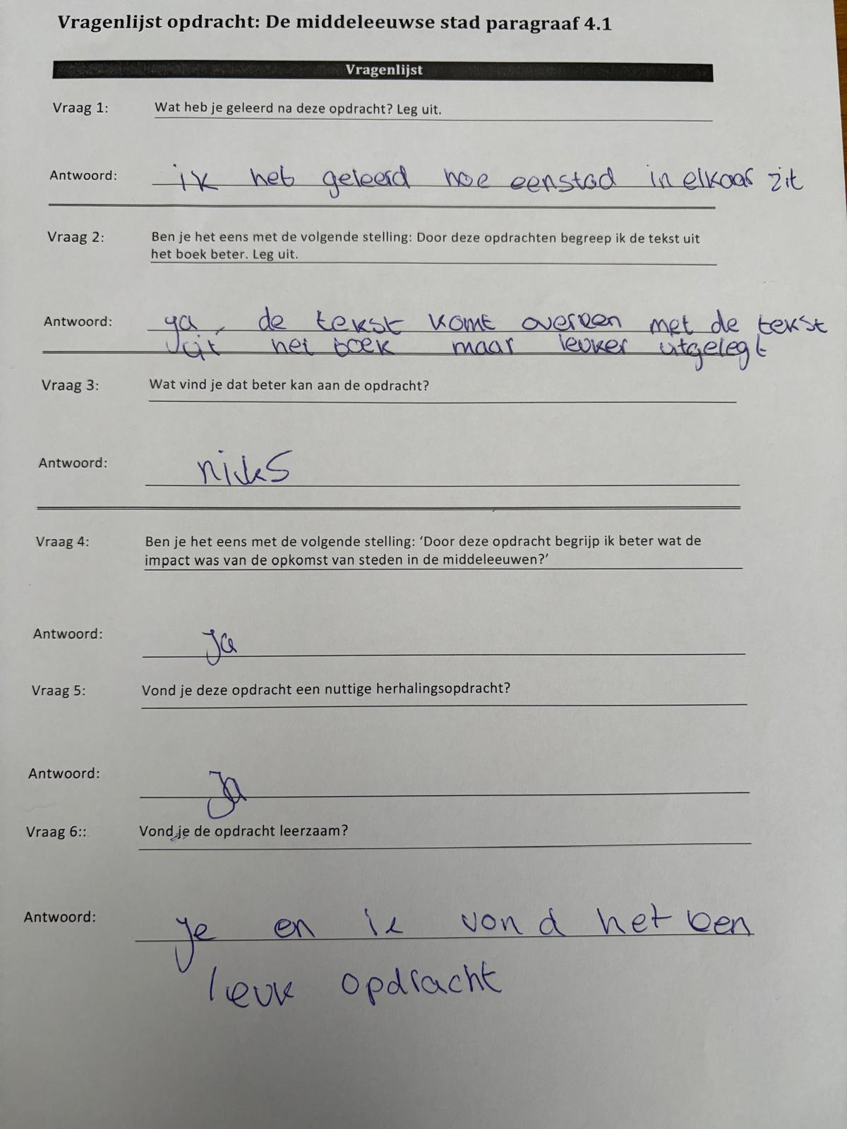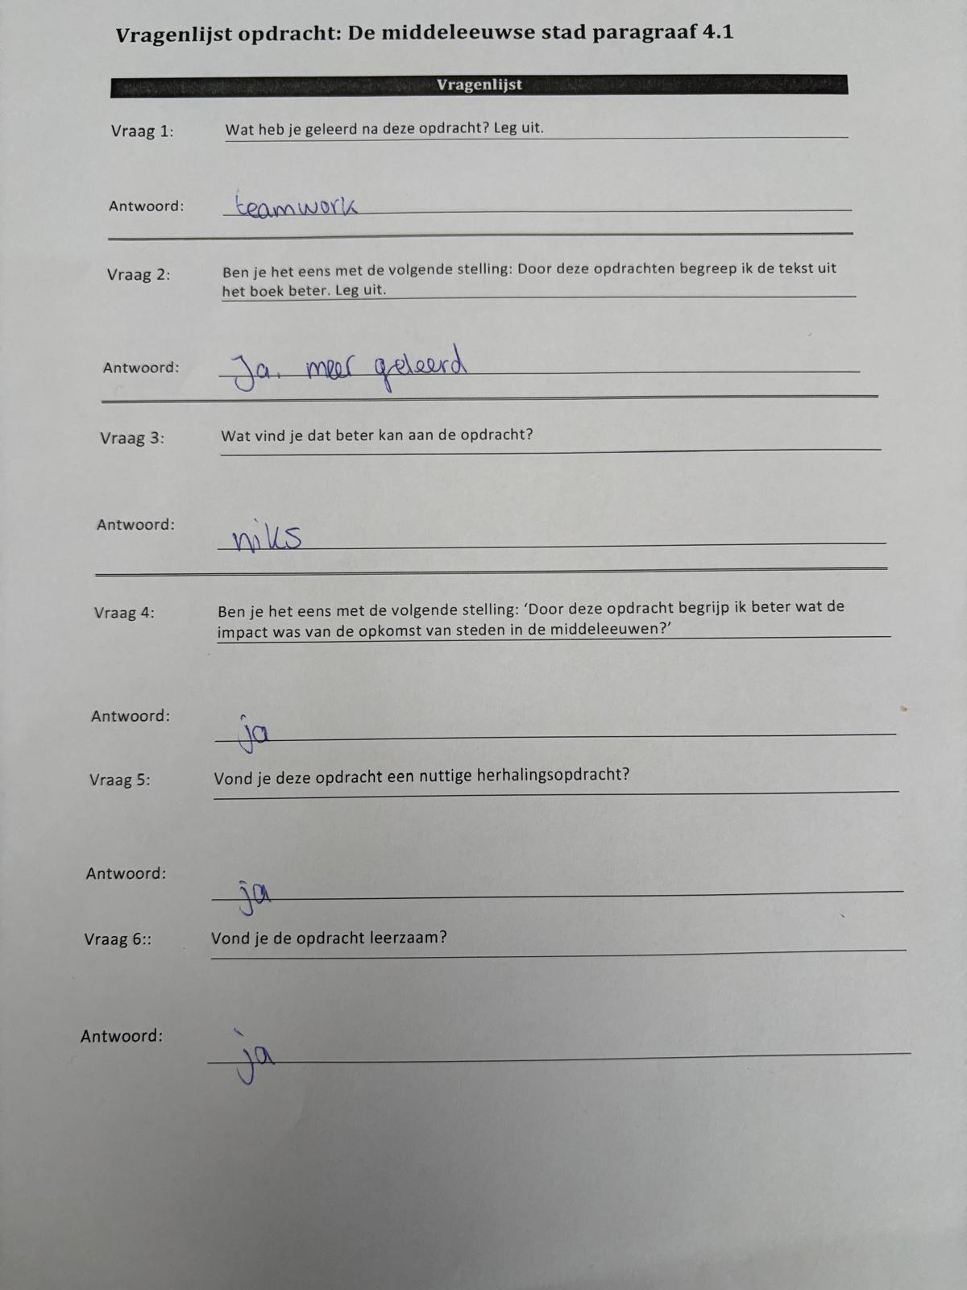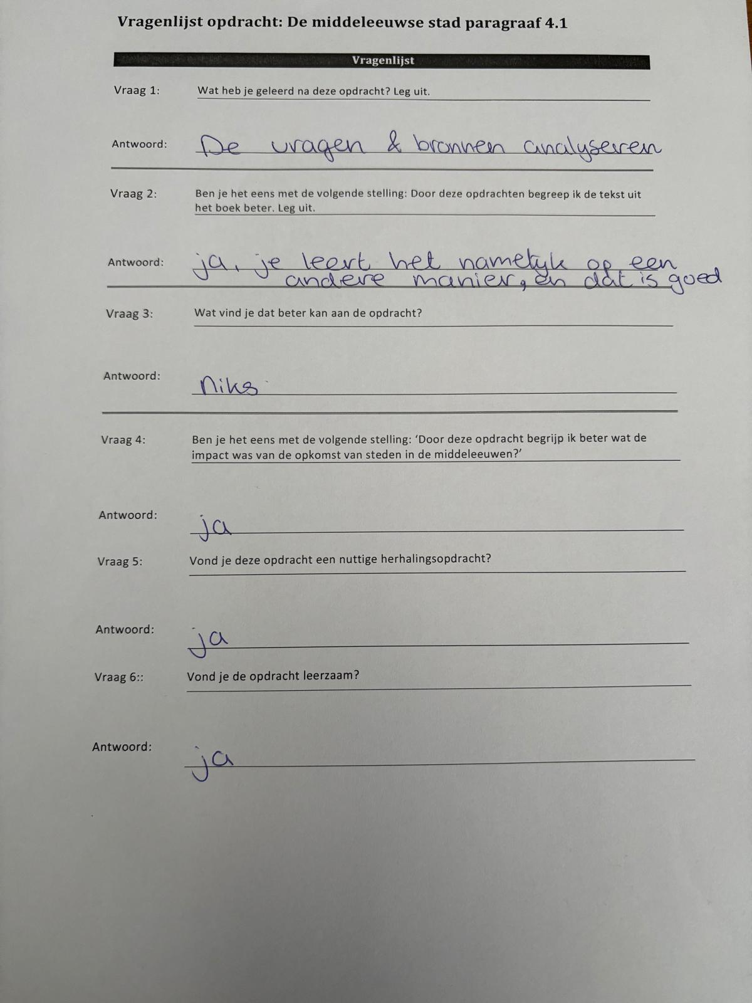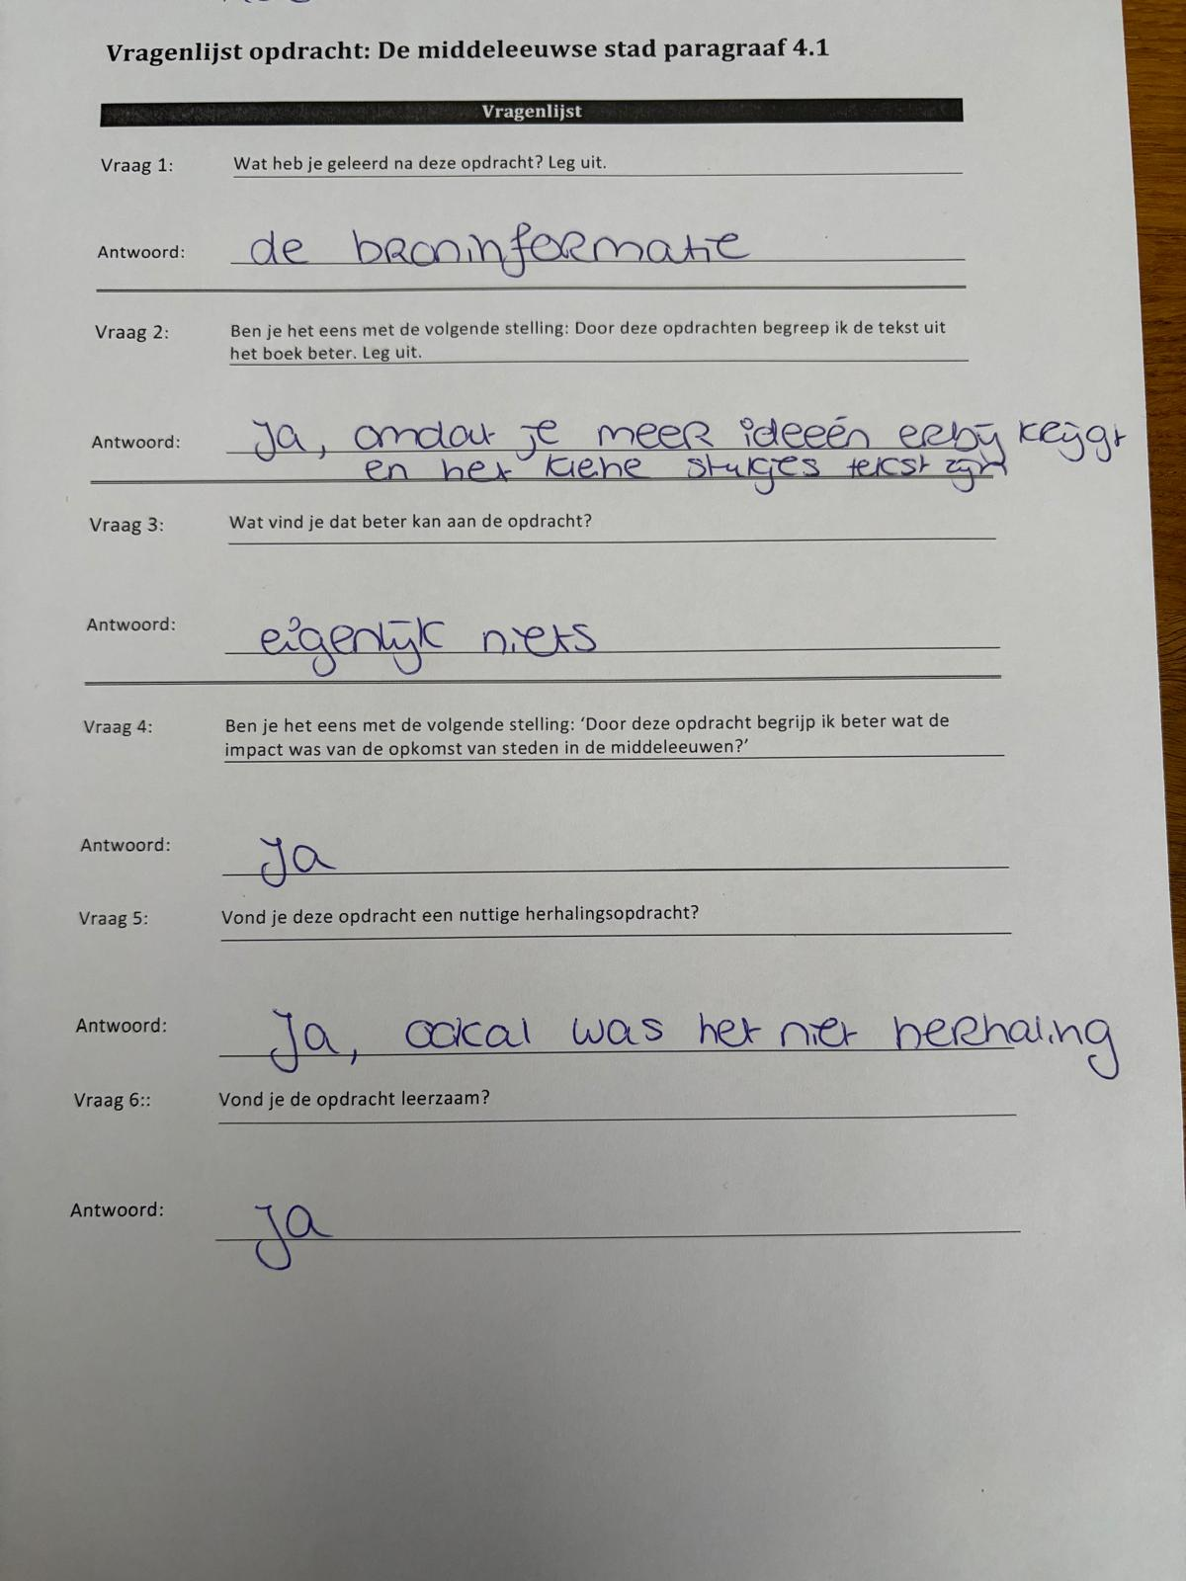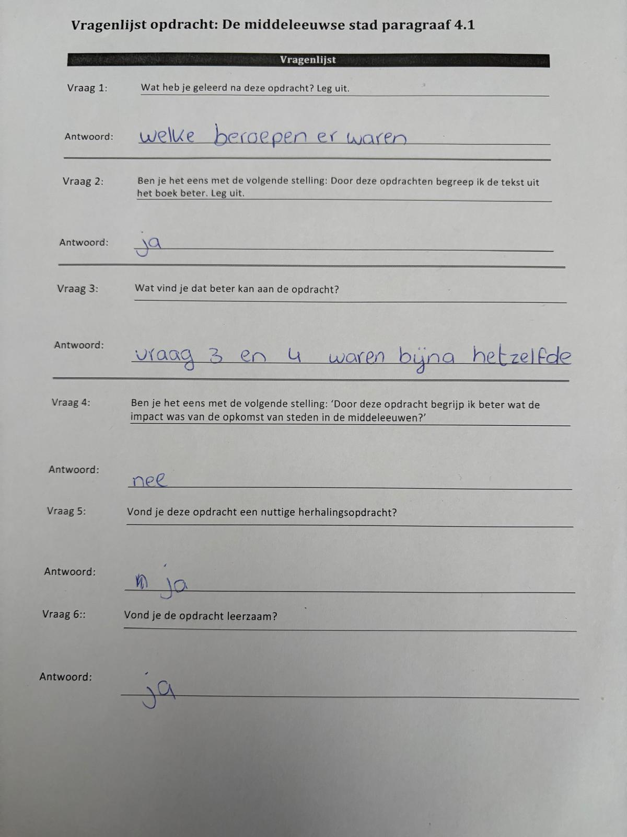

Wilschut, A., D. van Straaten & M. van Riessen, Geschiedenisdidactiek. Handboek voor de vakdocent, (Bussum, 2016), 63-64, 77-78.
Wilschut, van Straaten & van Riessen, Geschiedenisdidactiek, 77-78.
De Leur, T. de, Boxtel, C. van, & Wilschut, A. (2019). “When I’m drawing, I see pictures in my head.” Secondary school students constructing an image of the past by means of a drawing task and a writing task. European Journal of Psychology of Education 35(1), 155.
De Leur, et al, ‘When I’m drawing’, 157.
H Willaert & J. van Doorsselaere, ‘Contextualiseren van historische fenomenen’, in S. Bollen, B. Delanote, J. de Schrijver, W. Smets, J. van Doorsselaere & J. van Schaftingen, Sleutels tot historisch denken, (Gent, 2024), 56.
Willaert & van Doorsselaere, ‘Contextualiseren’, 56.
SLO, ‘Nadere toelichting op de eindtermen geschiedenis havo en vwo’, (26 april 2021), https://www.slo.nl/@18668/nadere-toelichting-eindtermen/, (8 januari 2025).
Willaert & van Doorsselaere, ‘Contextualiseren’, 57.
Ibidem.
T. Huijgen (red.), Het Vreemde Verleden, (Amsterdam, 2023), 21-28.
Willaert & van Doorsselaere, ‘Contextualiseren’, 57.
B. Wansink, S. Akkerman, I. Zuiker en T. Wubbels, ‘Where does teaching multiperspectivity in history education begin and end? An analysis of the uses of temporality’, Theory & Research in Social Education 46 (2018) 1-33, aldaar 3-5.
T. Huijgen, ‘Contextualiseren kun je leren’, (10 oktober 2019) https://didactiefonline.nl/artikel/contextualiseren-kun-je-leren, (6 januari 2025).
Huijgen, Balencing between, 160.
Huijgen, ‘Contextualiseren’.
G. Frère, ‘Kritisch redeneren met en over historische bronnen’, in S. Bollen, B. Delanote, J. de Schrijver, W. Smets, J. van Doorsselaere & J. van Schaftingen, Sleutels tot historisch denken, (Gent, 2024), 69.
Frère, ‘Kritisch’, 71.
Frère, ‘Kritisch’, 82.
H. Banine, ‘Het middeleeuws domein’, (z.d.), https://geschiedenisendidactiek.wp.hum.uu.nl/lessen/het-middeleeuws-domein/, (7 november 2024).
C. Simonsz, ‘Middeleeuwse stad’, (z.d.), https://geschiedenisendidactiek.wp.hum.uu.nl/lessen/middeleeuwse-stad/, (27 november 2024).
Simonsz, ‘Middeleeuwse stad’.
Ibidem.
Ibidem.
Ibidem.
Ibidem.
Ibidem.
Ibidem.
Ibidem.
Wikipedia, ‘Miniature by Pietart dou Tielt1’, (z.d.), https://nl.m.wikipedia.org/wiki/Bestand:Doutielt2.jpg, (20 november 2024).
Wikipedia, ‘Miniature by Pietart dou Tielt1’, (z.d.), https://nl.m.wikipedia.org/wiki/Bestand:Doutielt1.jpg, (20 november 2024).
Simonsz, ‘Middeleeuwse stad’.
Ibidem.
Wikipedia, ‘Bruges by Braun and Hogenberg, print from 1635’, https://nl.wikipedia.org/wiki/Bestand:Bruges_by_Braun_and_Hogenberg,_print_from_1635.jpg, (13 augustus 2011), (20 november 2024).
Braun & Hogenberg, Civitates orbis terrarum, (Antwerpen, 1570), 47.
Geschiedenis van Zuid-Holland, ‘De geschiedenis van de gemeente Leerdam’, (z.d.), https://geschiedenisvanzuidholland.nl/verhalen/verhalen/de-geschiedenis-van-de-gemeente-leerdam/, (20 november 2024).
‘M. van Egmond, ‘Stedenatlas van Braun & Hogenberg’, (z.d.), https://www.uu.nl/bijzondere-collecties/collecties/kaarten-en-atlassen/stadsplattegronden/stedenatlas-van-braun-hogenberg, (20 november 2024).
VGN KLEIO, ‘Verschil jaarmarkt en markt’, (24 september 2023), https://www.vgnkleio.nl/bronnen/verschil-jaarmarkt-en-markt/#:~:text=De%20Franse%20monnik%20Humbert%20de,wel%20degelijk%20verschil%20tussen%20beide., (20 november 2024).
Wikipedia, ‘Alimenti, carni suine, Taccuino Santitatis, Casanatense’, (~1300), https://commons.wikimedia.org/wiki/File:13-alimenti,carni_suine,Taccuino_Sanitatis,_Casanatense_4182.jpg, (20 november 2024).
Wikipedia, ‘De Lakenhal met het Belfort, Ieper’, (25 augustus 2013), https://nl.m.wikipedia.org/wiki/Bestand:De_Lakenhal_met_het_Belfort,_Ieper.jpg, (20 november 2024).
VNG KLEIO, ‘Stadsrecht van Alkmaar’, (1 oktober 2023), https://www.vgnkleio.nl/bronnen/stadsrecht-van-alkmaar/, (20 november 2024).
Simonsz, ‘Middeleeuwse stad’.
Ibidem.

